

**D**essin **A**ssisté par **O**rdinateur

Laboratoire #01 – Modélisation d’un puzzle-cube

|  |  |
| --- | --- |
| Créé par | Melvyn Derleyn |
| Modifié par |  |

Technologie de l’Informatique – TI332

Table des matières

1. Objectifs de la manipulation 3

2. Condition préalable au laboratoire 3

3. Modèle à réaliser 3

4. Découverte de l’interface de Fusion360 3

5. Quelques explications sur le puzzle… 4

a Quelles dimensions utiliser ? 4

b Création des paramètres 5

c Création de la pièce principale 5

d L’assemblage sur Fusion360 16

e Les liaisons 22

f Le Jeu (mécanique) 26

1. Configuration pour l’impression du modèle 31

2. Lancement de l’impression 32

# Objectifs de la manipulation

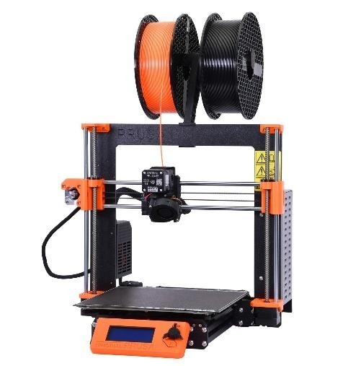

Ce laboratoire permet de découvrir les principaux outils nécessaires à la manipulation sur Fusion360 : l’outil inspecter, l’extrusion, le chanfrein et les paramètres. Il y aura également une partie d’assemblage et de liaisons afin d’animer le cube dans le logiciel.

Une fois la modélisation terminée, vous pourrez l’imprimer sur les imprimantes **Prusa i3 MK3S** de l’école.

# Condition préalable au laboratoire

Avant de modélisation, il faudra **installer Fusion360** sur votre ordinateur et **créer un compte étudiant** sur Fusion360.

Pour ce faire, veuillez parcourir le document « **Création de votre compte sur Autodesk** » sur Moodle.

Si vous ne disposez pas d’un ordinateur adapté ou que vous l’avez oublié, vous pouvez utiliser les PC et les ordinateurs portables du local 311 (stock limité !).

# Modèle à réaliser

L’objet 3D à créer est un puzzle de 3 pièces formant un cube.

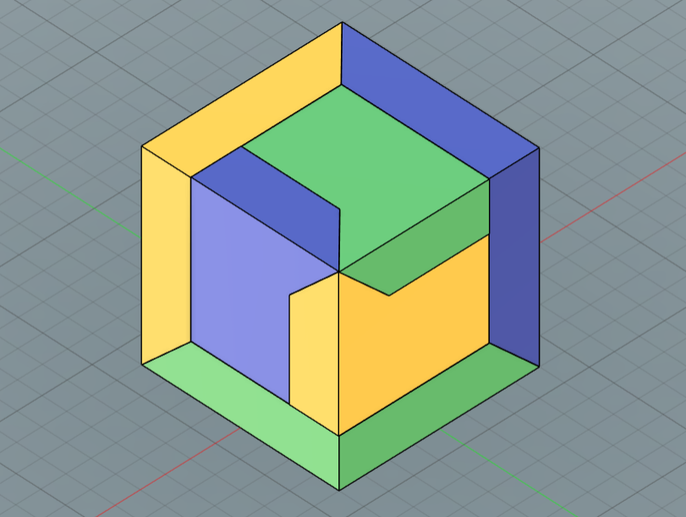

# Découverte de l’interface de Fusion360

Normalement, vous aviez déjà utilisé Fusion360 lors du cours de *laboratoires de physique appliquée* lors de votre première année de bachelier.

Si ce n’est plus très frais dans votre mémoire, veuillez regarder la vidéo suivante au préalable : <https://www.youtube.com/watch?v=29t3ZADfvkw>.

***ATTENTION : Veuillez SAUVEGARDER régulièrement votre projet, sinon vous risquez de perdre votre avancement et vous devrez recommencer.***

# Quelques explications sur le puzzle

# 

Ce puzzle-cube est composé d’une pièce utilisée 3 fois.

Il est donc important que cette pièce soit correctement modélisée afin d’avoir un puzzle fonctionnel.

Une fois les pièces correctement modélisées, il faudra les assembler.

**/!\ ATTENTION /!\ : Faites attention à la vue sur chaque image, car celle-ci change !**

Avant tout, dans Fusion360, vous créez une nouvelle conception.

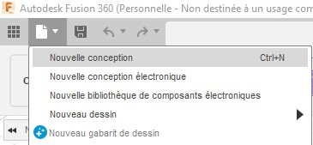

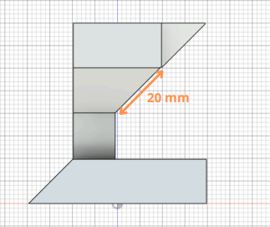

# Quelles dimensions utiliser ?

La première étape consiste à connaitre certaines mesures afin de les inscrire ensuite en paramètres dans Fusion360.

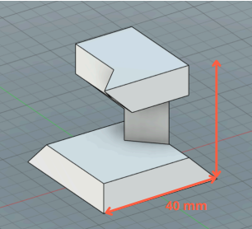

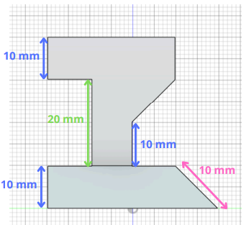

# Création des paramètres

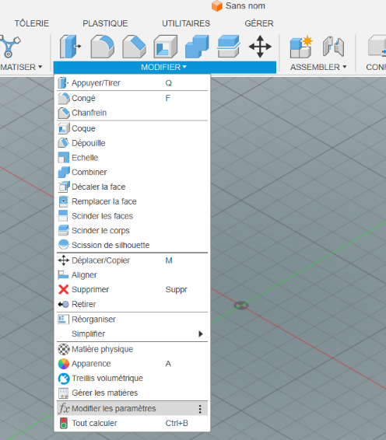

Après avoir pris notes des différentes dimensions, on peut les inscrire en paramètres. **Les paramètres agissent comme des variables**, ce qui signifie que chaque dimension relevée correspondra à un nom donné (ou variable).  
*Par exemple : COTE = 3.00 mm*

|  |  |
| --- | --- |
| **PARAMETRES** | **VALEURS** |
| **COTE_CUBE** | 40 mm |
| **PETIT_CHANFREIN** | ¼ du COTE_CUBE (10 mm) |
| **EXTRUSION** | ¼ du COTE_CUBE (10 mm) |
| **GRAND_CHANFREIN** | ½ du COTE_CUBE (20 mm) |
| JEU_DE_MONTAGE | 0.2 mm |

Allez dans l’onglet ***Modifier > Modifier les paramètres***et ajoutez les paramètres suivants (icône  ) selon les mesures relevées au 5.1.

Voici le résultat que vous devez obtenir :

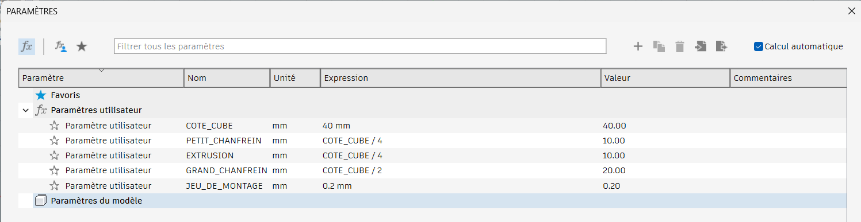

# Création de la pièce principale

Première étape, on crée une nouvelle esquisse.

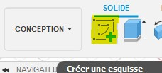

Ensuite, on sélectionne l’axe X / Y , donc le plan du bas.

Ainsi, vous arrivez sur la vue du **HAUT**.

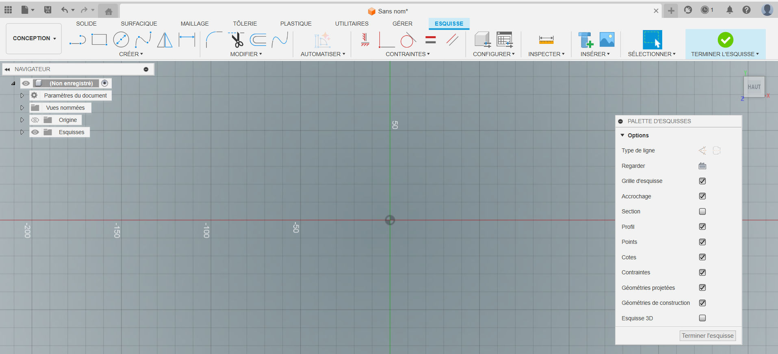

Lorsqu’on est sur la bonne vue, on va créer la forme. Pour cela, on commence par créer un rectangle depuis le centre. Il faut aller dans ***Créer > Rectangle > Rectangle par le centre***.

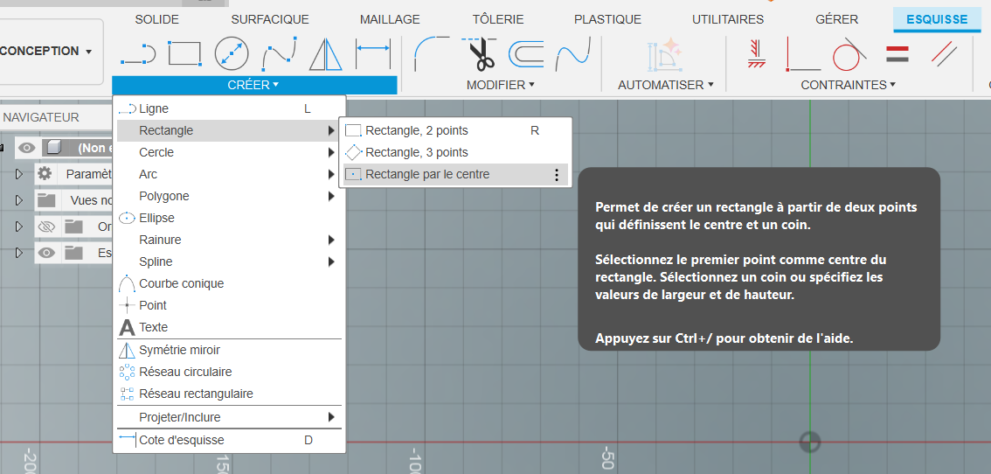

Ce rectangle doit mesurer **40 mm sur 40 mm**, soit un carré. Vous pouvez inscrire vous-même ’’40 mm’’ comme donnée, mais nous allons plutôt **utiliser** **les** **paramètres** que nous avons créé précédemment, afin d’avoir une modélisation plus propre, flexible et réutilisable plus facilement.

Lorsque vous tracez votre rectangle, démarrez du centre, à l’intersection entre les axes X et Y. Écrivez alors **COTE_CUBE** pour la longueur et la largeur (cliquez sur la valeur après l’avoir écrite).

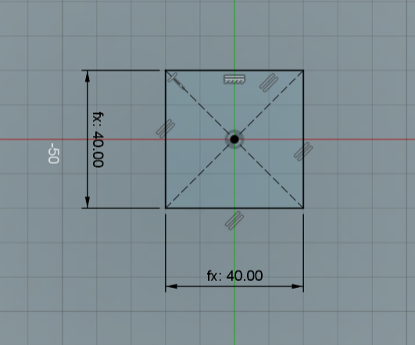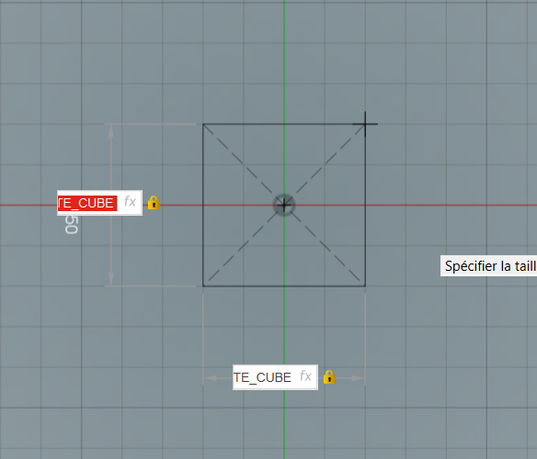Pour passer de l’un à l’autre, cliquer sur **TAB**. Après avoir écrit vos valeurs, appuyez sur **ENTER** pour valider votre forme.

Si votre carré est bon, vous pouvez aller sur ‘’**Terminer l’esquisse**’’.

Une fois l’esquisse terminée, si la forme est bien tracée, on peut sélectionner une face pour l’extruder. **L’extrusion** permet de transformer un plan 2D en 3D. Ainsi notre face carrée extrudée deviendra alors un parallélépipède rectangle. Lorsque vous sélectionnez une face, celle-ci doit devenir bleue pour pouvoir être extrudée. Si ce n’est pas le cas, c’est que vous avez mal fait vos tracés.

Pour **extruder**, utilisez le **raccourci clavier E**. Nous allons extruder notre face d’une valeur de ¼ du COTE_CUBE (donc COTE_CUBE/4) car, c’est la valeur notée dans le paramètre ***EXTRUSION***.

Tout comme nous l’avons fait pour le côté du cube, nous allons inscrire directement le nom du paramètre comme valeur d’extrusion.

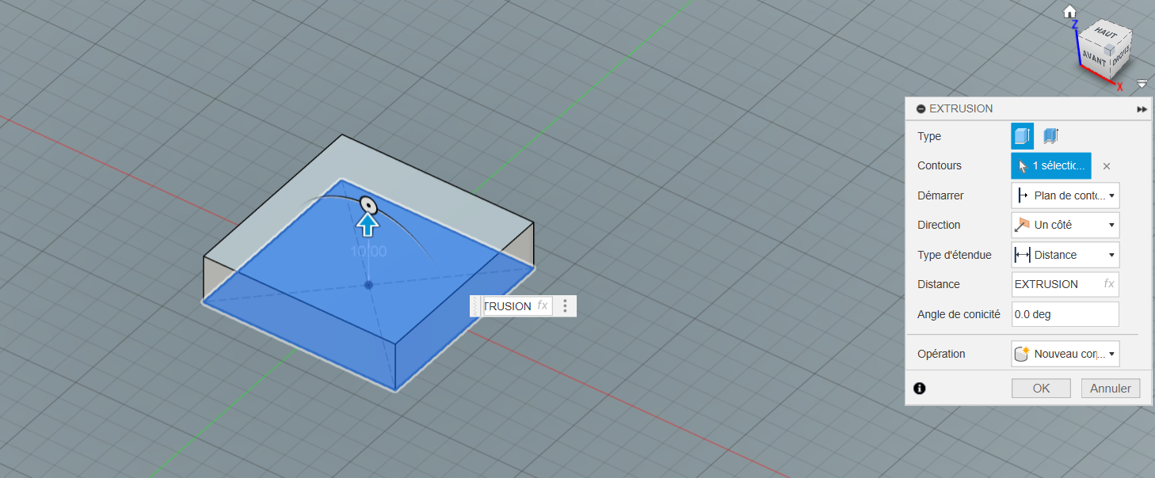

Ensuite, on va réaliser un **chanfrein**, donc un biseautage sur 2 arêtes situées sur la face supérieure. Revenez sur la vue du HAUT comme au début, puis allez dans ***Modifier > Chanfrein***, on va introduire la dimension **PETIT_CHANFREIN**.

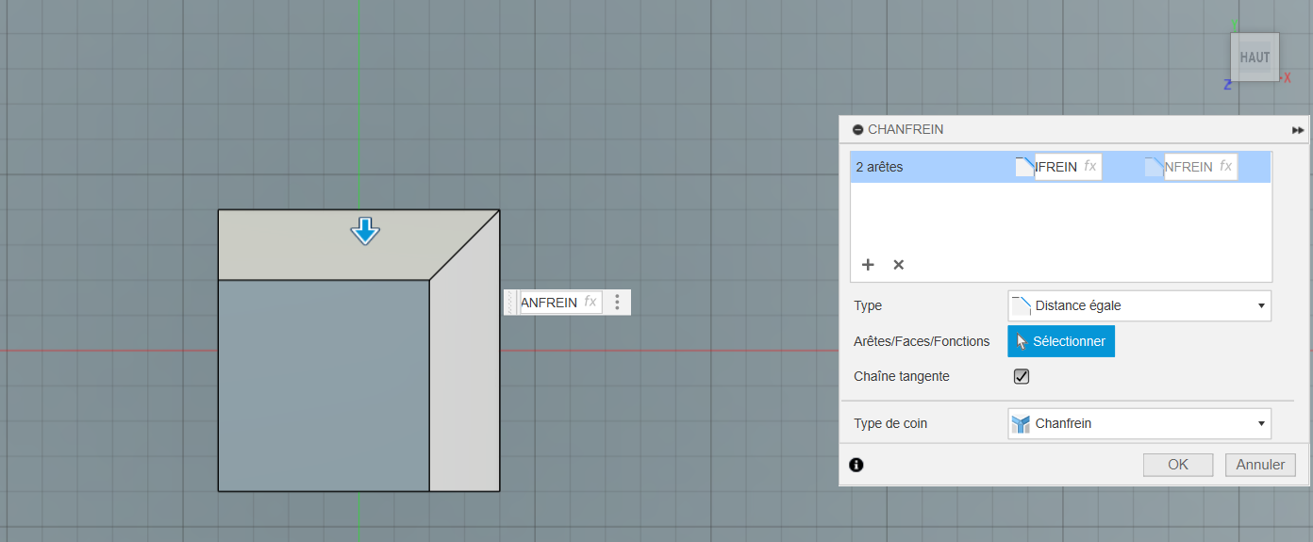

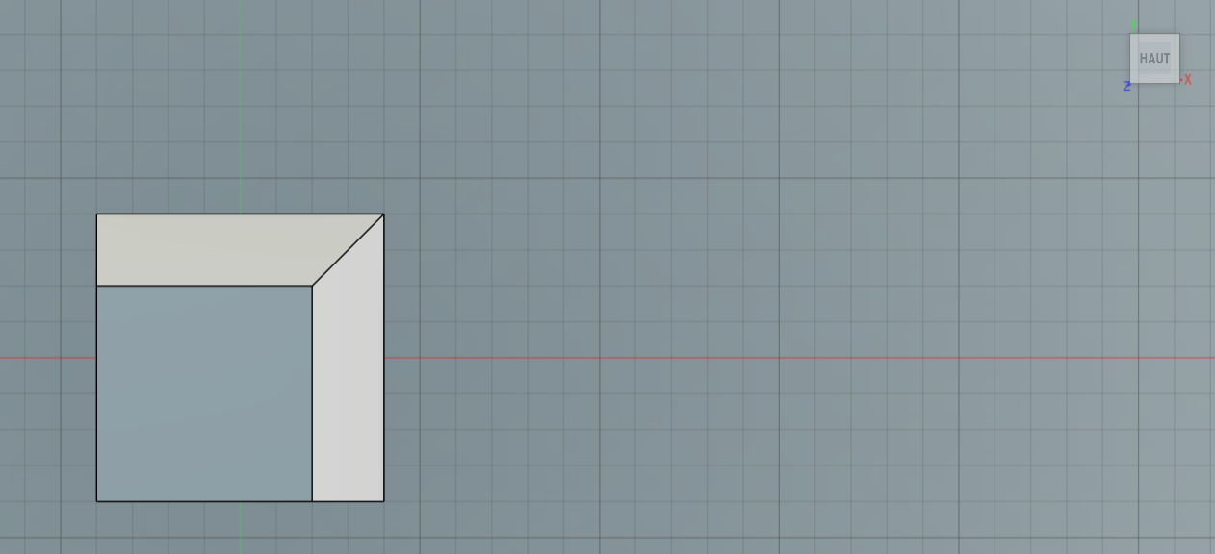

On crée à nouveau une esquisse, mais cette fois, elle sera sur la face supérieure, donc sur la face carrée la plus petite. Avec l’outil Rectangle (***Modifier > Rectangle*** ou le **raccourci clavier R**), on crée sur l’arête à droite un carré de 10 mm de côté, donc de dimension ***COTE_CUBE/4***.

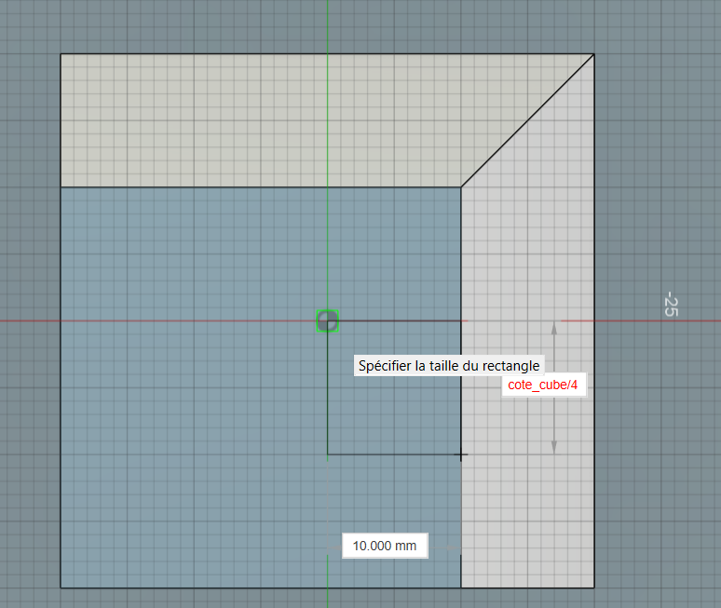

Comme avant, on termine l’esquisse et on réalise une extrusion de ce carré avec une dimension d’**EXTRUSION**.

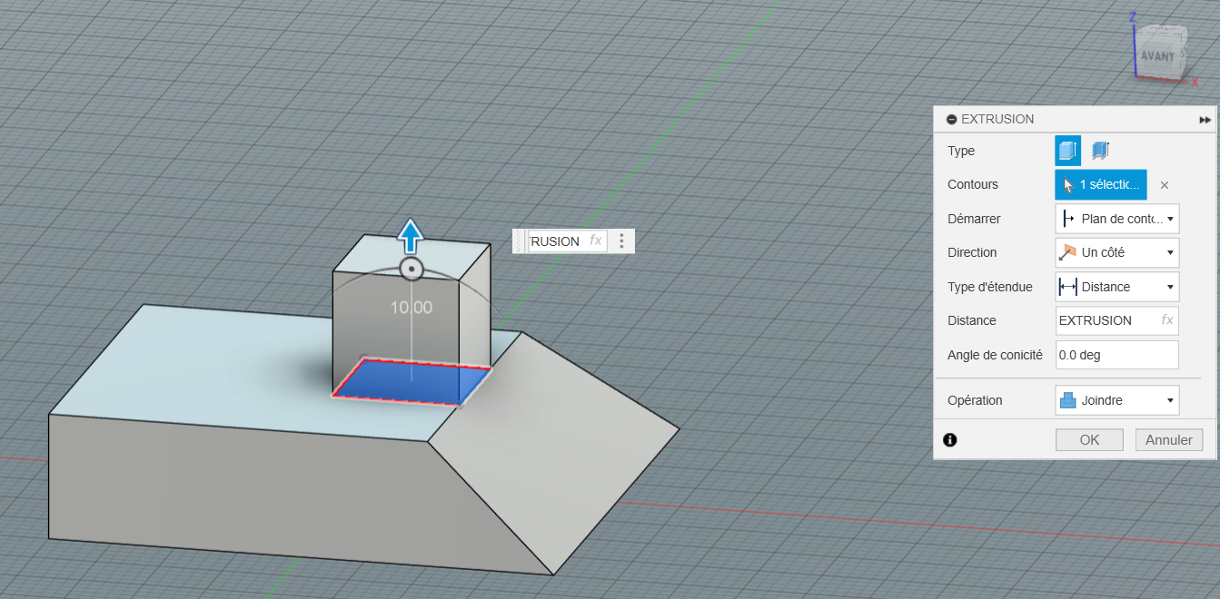

Sur ce petit cube, on crée une nouvelle esquisse afin de former la partie supérieure de notre forme imprimable. En démarrant du coin inférieur droit, créez-y un carré de dimension **COTE_CUBE/2**, donc de 20 mm de côté. Normalement, vous devez obtenir le résultat suivant. Finalement, terminez l’esquisse.

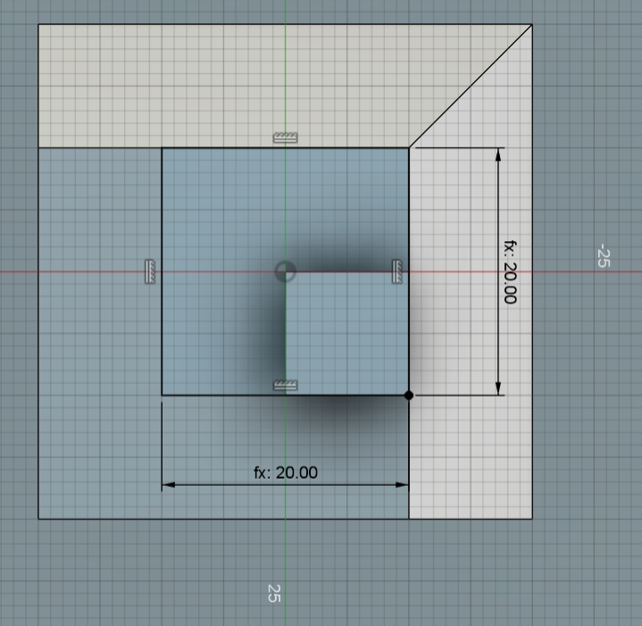

A nouveau, cliquez sur la face du carré et extrudez ce carré avec la valeur **EXTRUSION**.

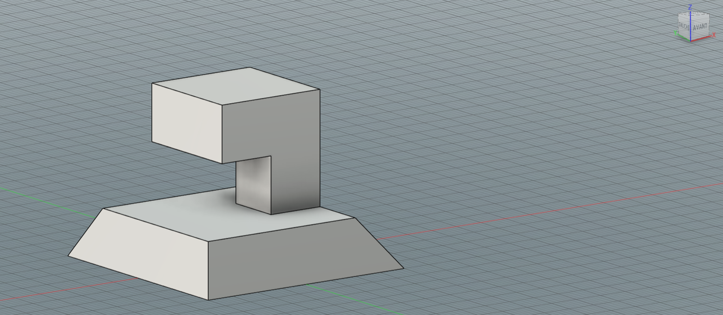

Ensuite, on va biseauter certaines arêtes. Saisissez l’outil **Chanfrein** dans ***Modifier > Chanfrein*** et appliquez la valeur **GRAND_CHANFREIN** sur l’arête suivante.

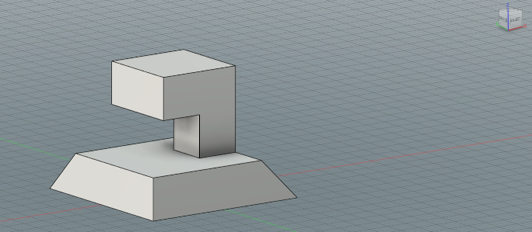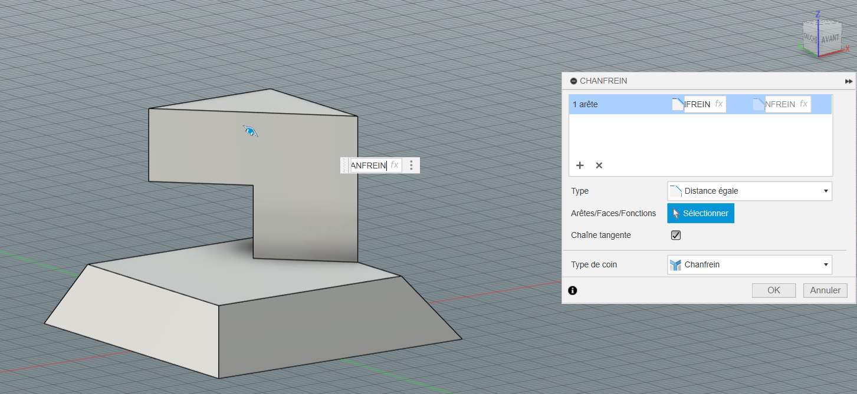

Et on applique un **PETIT_CHANFREIN** sur l’arête suivante :

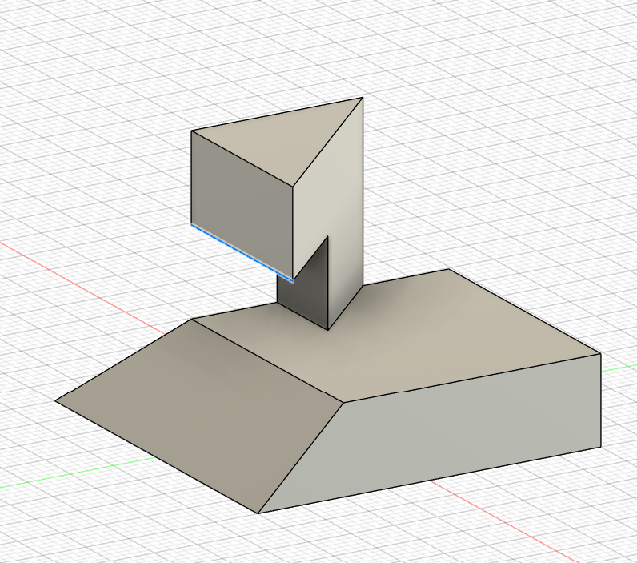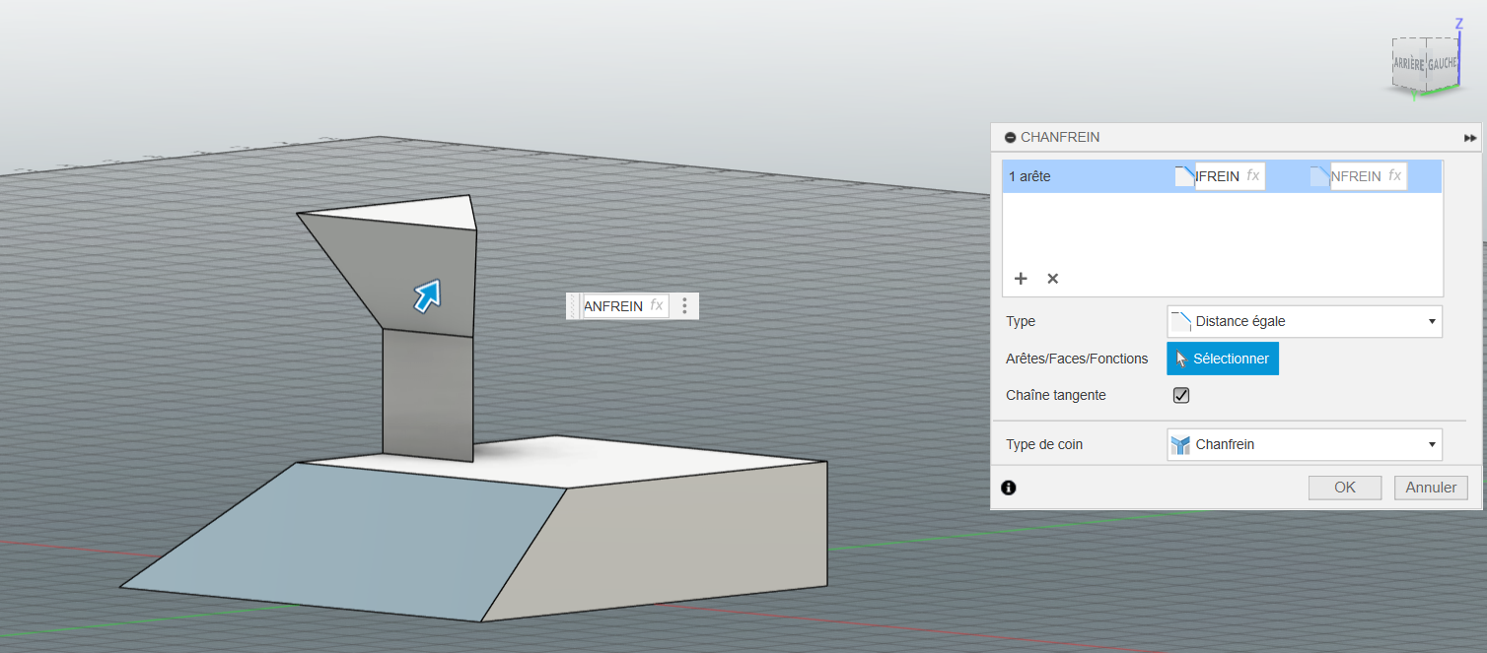

Pour construire la partie supérieure de la forme, on va créer une nouvelle esquisse sur la base triangulaire que l’on voit si on se place sur la vue du **HAUT**.

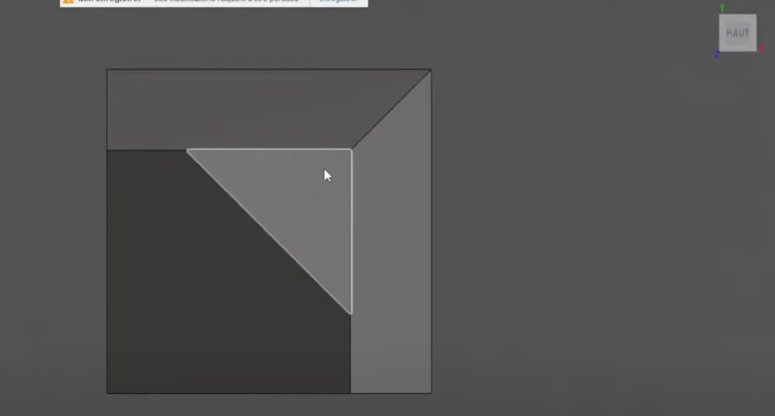

On démarre du coin supérieur droit et on y crée un rectangle en 2 points qui sera de largeur **COTE_CUBE/2** et de longueur **COTE_CUBE*0.75**.

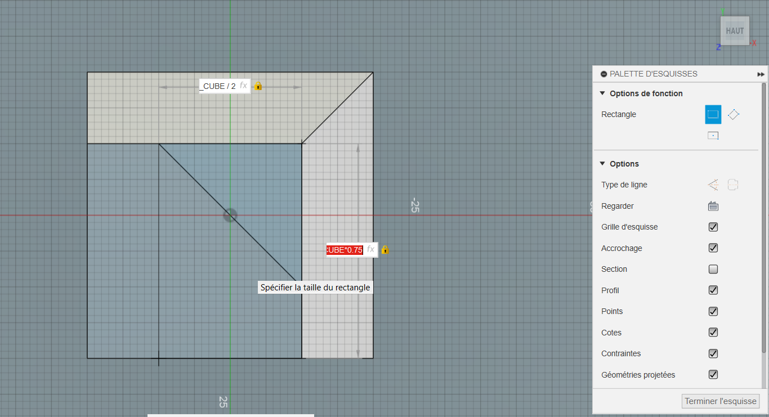

Sur la même esquisse, en partant du coin inférieur gauche, on a besoin d’un petit carré de côté **COTE_CUBE/4**, donc 10 mm.

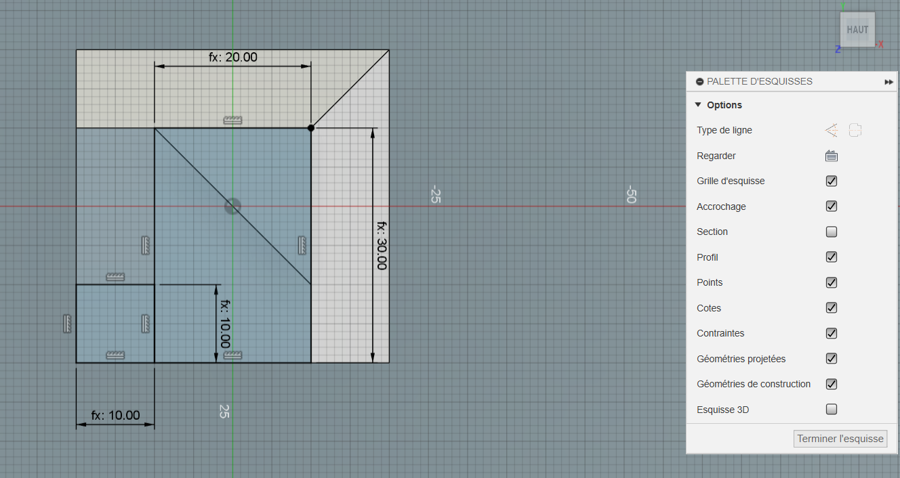

Et à l’intérieur de ce petit carré, reliez les 2 coins en traçant une diagonale à l’aide de l’outil ***Ligne***, dans ***Créer > Ligne***(ou avec le ***raccourci clavier L***).

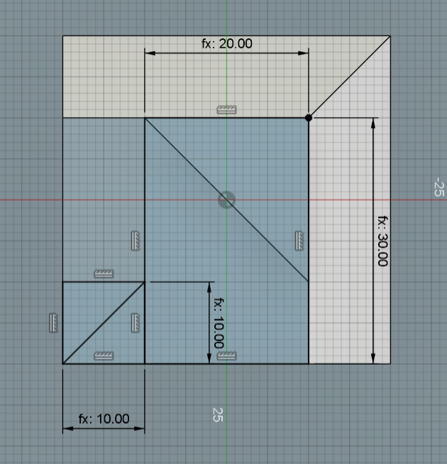

Terminez l’esquisse puis, extrudez les faces ci-dessous avec la valeur **EXTRUSION**.

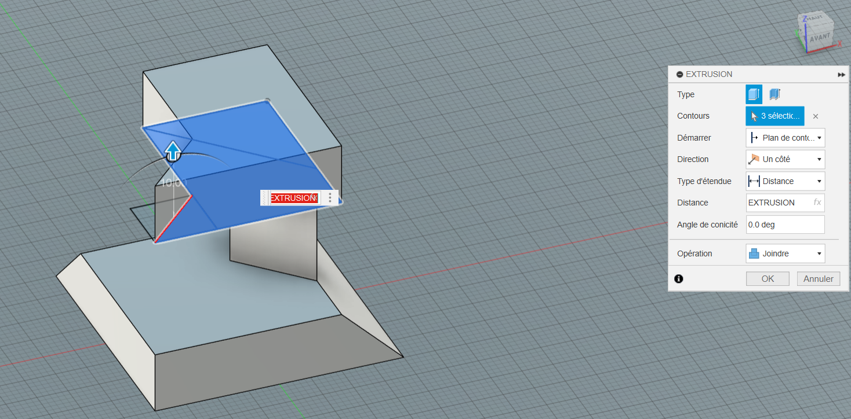

Vous devez obtenir ce résultat :

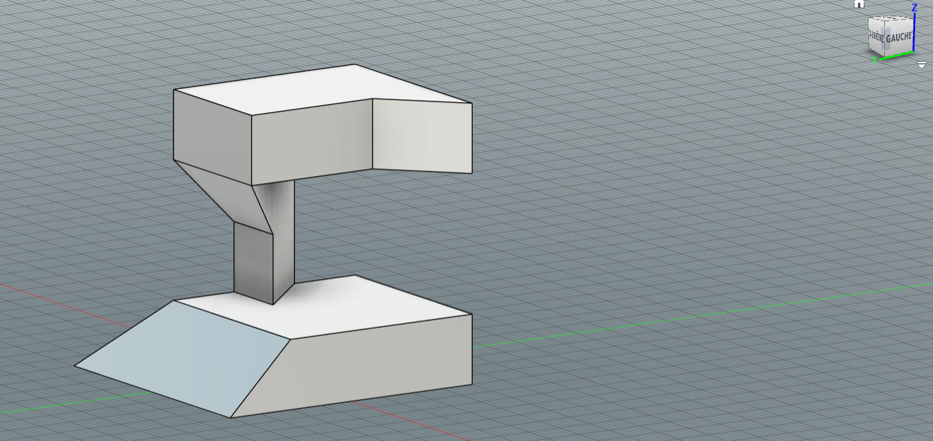

Si tout est correct, il ne reste qu’une modification pour que notre pièce soit terminée.

Placez vous sur la vue **AVANT** et créer une esquisse sur la face suivante :

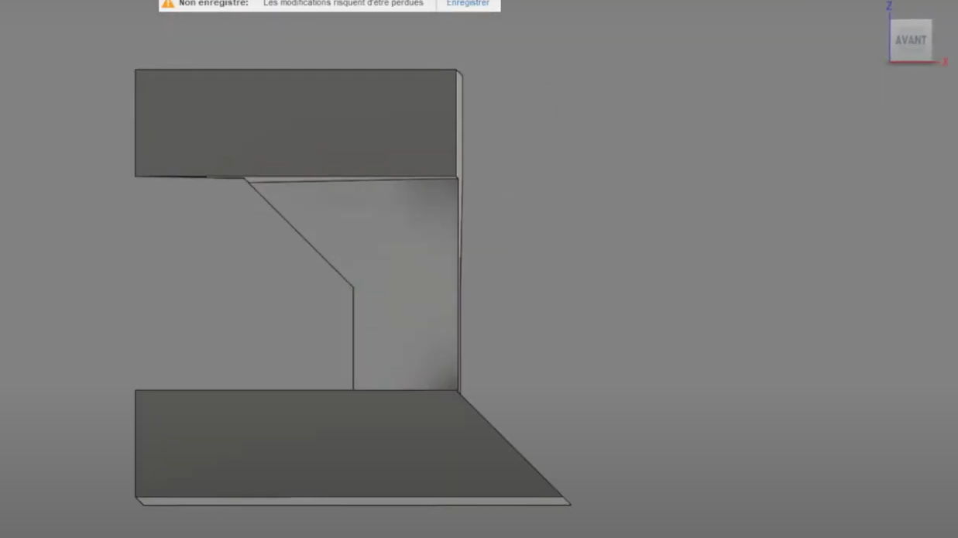

Malheureusement, on ne peut parfois pas faire de chanfrein sur certaines arêtes, car cela irait au-delà de la forme et donc, on rencontrerait un problème au niveau des mailles. On va donc procéder d’une autre manière en traçant un trait avec l’outil ***Ligne***.

Ce trait doit démarrer du coin supérieur gauche et peut s’arrêter n’importe où, il faut impérativement que le trait dépasse de la face, comme sur l’exemple ci-dessous.

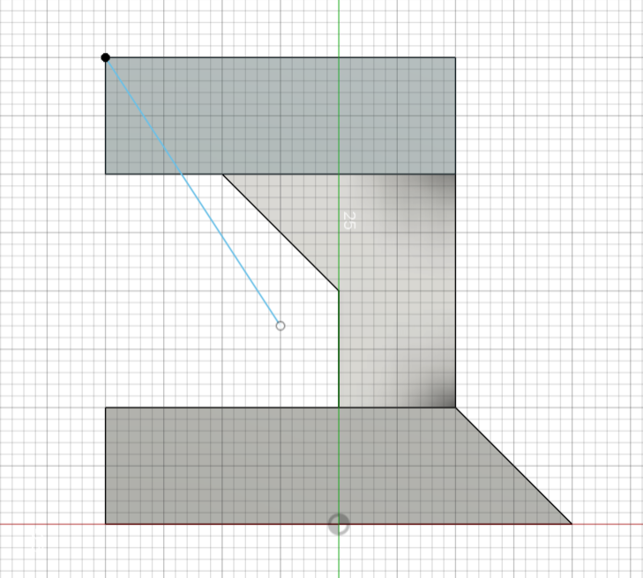

On va pouvoir le contraindre pour qu’il respecte une distance précise par rapport à un autre point. Pour cela, on prend l’outil ***Cote d’esquisse*** situé dans ***Créer > Cote d’esquisse***.

La cote d’esquisse sert donc à contrôler la taille ou la position des objets d’esquisses, autrement dit, cela sert à appliquer des tailles spécifiques entre deux points, par exemple.

On peut maintenant sélectionner l’extrémité de notre trait ainsi que le coin du rectangle, puis on applique la dimension **PETIT_CHANFREIN**. En effet, dans ce cas, on ne peut utiliser l’outil chanfrein, cependant, on peut tout de même lui appliquer la valeur PETIT_CHANFREIN, donc 10 mm.

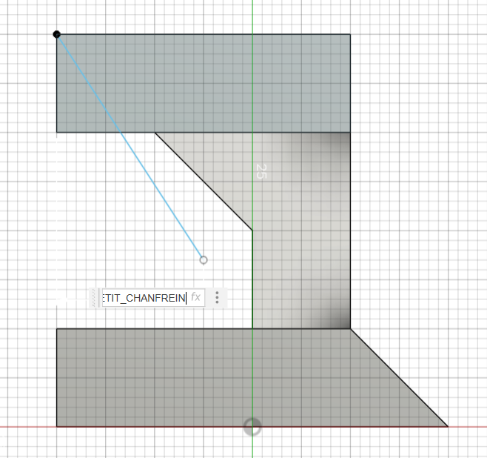

Afin que notre trait (le trait bleu) soit totalement continu avec le trait noir, on va le rendre ***coïncident*** avec la droite (en orange), tout en respectant la dimension donnée (PETIT_CHANFREIN).

La **coïncidence** permet de contraindre la position de deux points ou d’un point et d’une ligne.

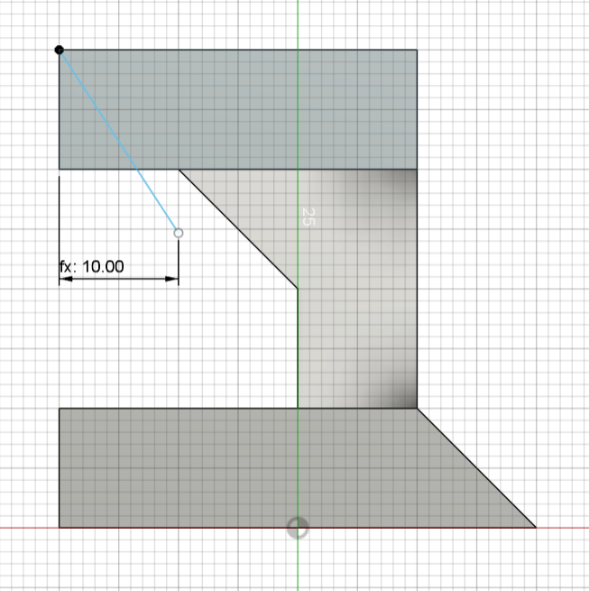

Pour cela, on prend l’outil ***Coïncident*** dans ***Contraintes > Coïncident***.

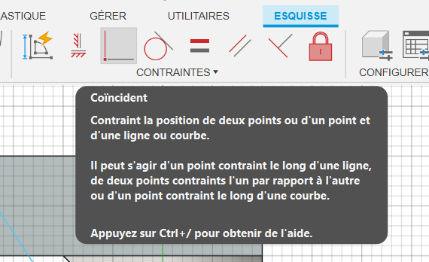

Sélectionnez l’outil et cliquer sur les vertex suivants :

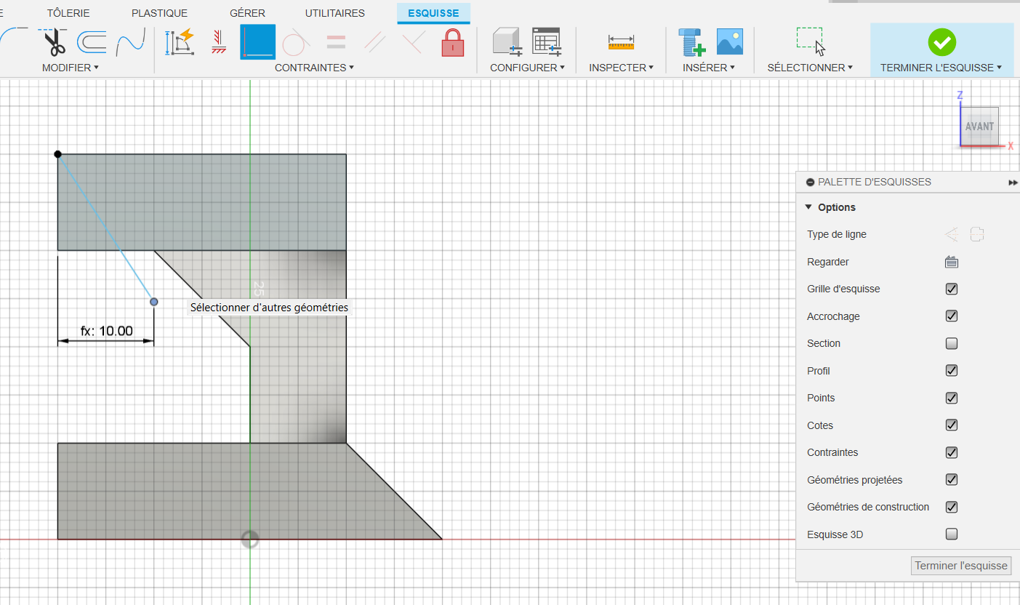

Vous devriez alors obtenir ce résultat :

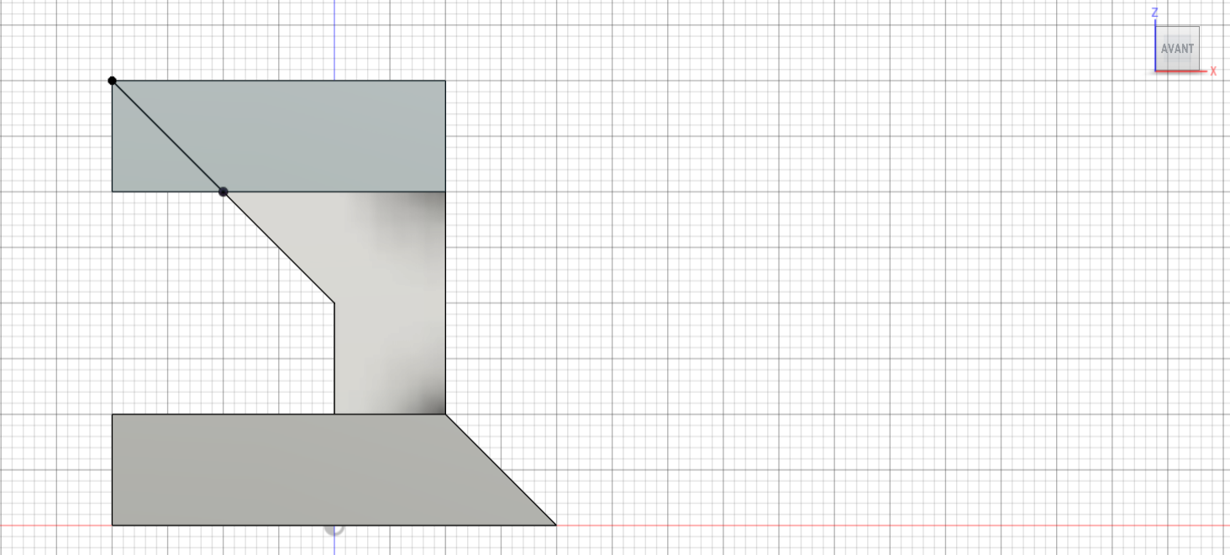

Finalement, terminez l’esquisse et extrudez la face triangulaire avec une valeur de **-COTE_CUBE** (valeur négative !!), afin que l’extrusion sorte de notre forme et supprime cette partie.

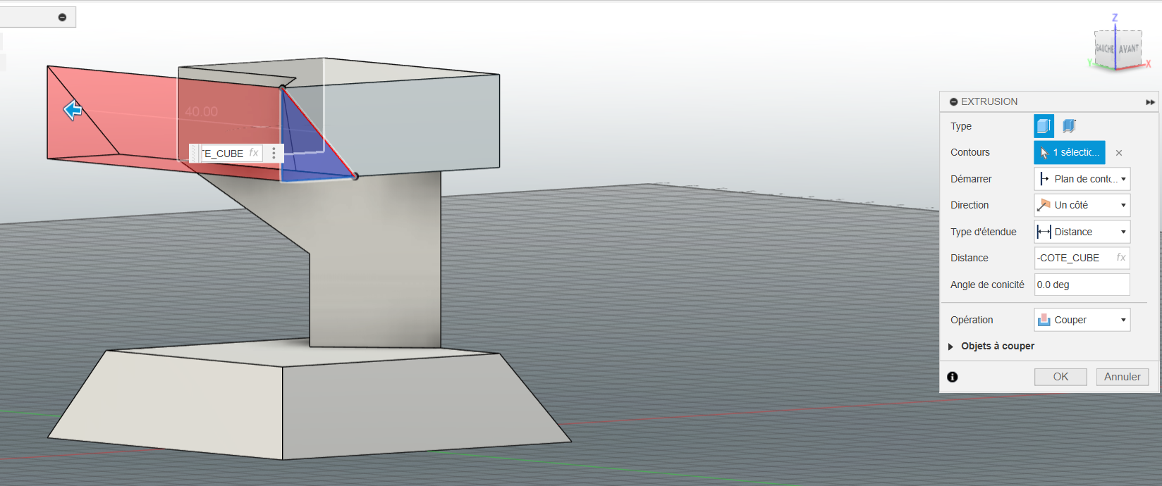

Voici la pièce principale terminée sous différents angles :

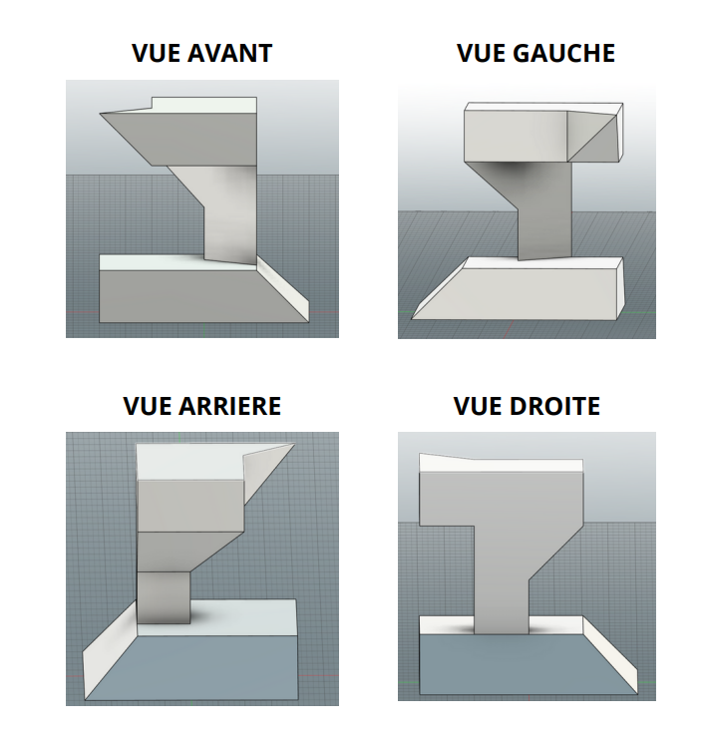

Si votre pièce correspond à cela, vous pouvez passer à la partie ***Assemblage***.

# L’assemblage sur Fusion360

Étant donné qu’on a besoin de 3 pièces pour faire notre puzzle, on va dupliquer notre pièce principale 3 fois afin d’obtenir au total 4 corps. Pour cela, il faut sélectionner le corps et faire des CTRL+C, CTRL+V.

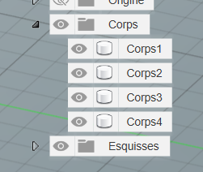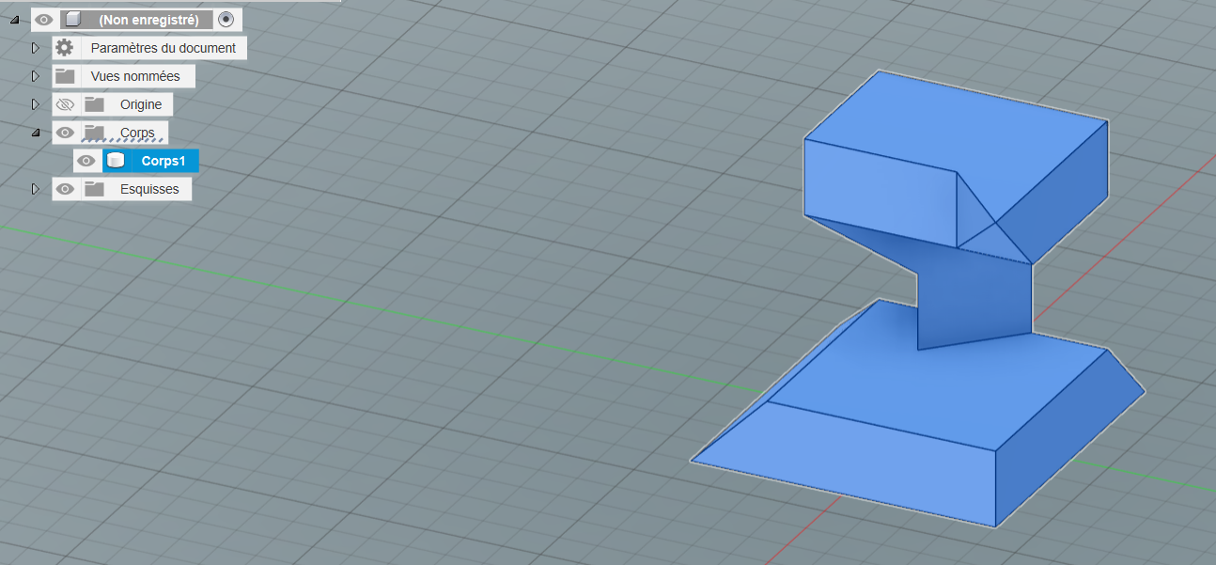

Nous aurons nos 3 pièces + 1 pièce où l’on va rajouter du JEU (plus tard) afin qu’elle puisse être imprimable.

Le corps 1 sera la PIECE_IMPRIMABLE, vous pouvez la renommer en cliquant simplement sur « Corps 1 ». Ensuite, sélectionnez les composants en maintenant la touche **CTRL** sur les Corps2, Corps3 et Corps4 et cliquez sur ***Créer des composants à partir de corps***.

Un **composant** est une instance de corps qui peut être utilisée dans un assemblage de corps et être manipulée de manière indépendante.

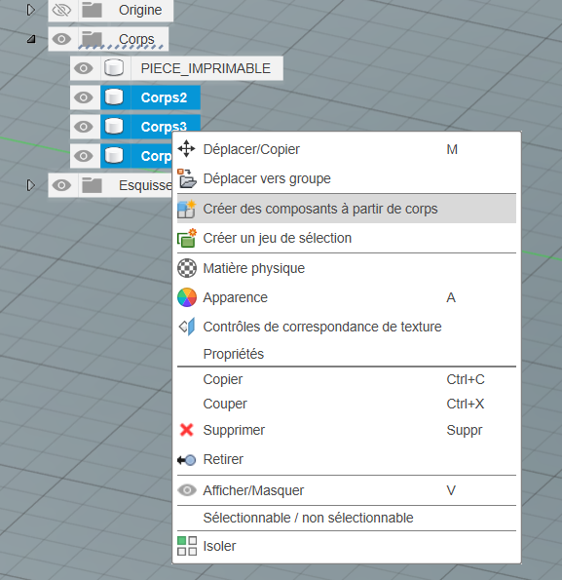

Pour se faciliter la tâche, on va masquer le corps PIECE_IMPRIMABLE en cliquant sur l’œil juste à gauche.

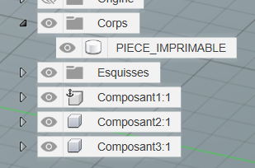

On obtient donc 3 composants que l’on va renommer : PRINCIPALE, SECONDAIRE et SECONDAIRE_BIS

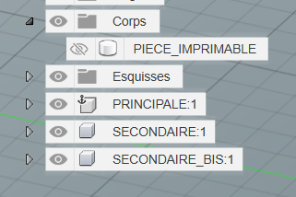

Pour votre information, pour notre assemblage, on souhaite que la pièce PRINCIPALE soit totalement **immobile**, on verra par la suite comment faire cela.

On peut alors placer les 2 autres pièces comme il faut. On sélectionne le composant SECONDAIRE et on va le bouger grâce à l’outil ***Déplacer/Copier*** se trouvant de ***Modifier > Déplacer/Copier***.

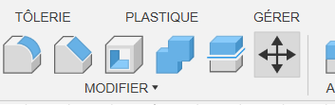

On se place sur la vue de GAUCHE, et on va le bouger vers la gauche grâce à la flèche pour qu’il soit à côté de la pièce PRINCIPALE.

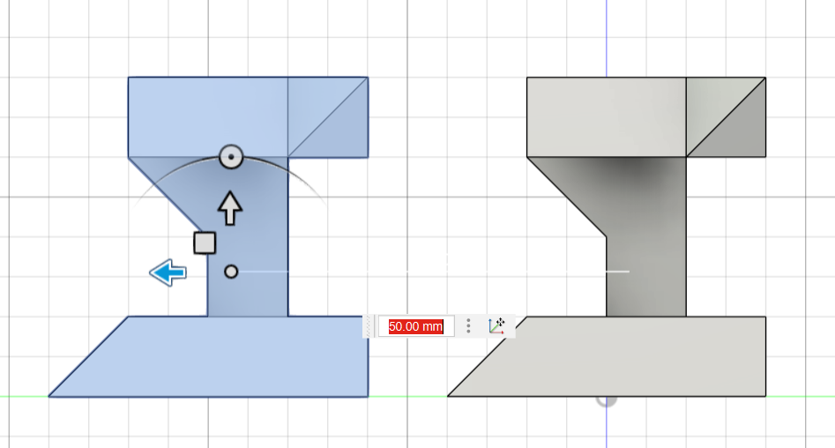

Masquez le composant SECONDAIRE_BIS pour le moment.

Puis placez vous sur la vue du **HAUT** comme l’image ci-dessous et faire une **rotation** de votre pièce **SECONDAIRE** à **90°**.

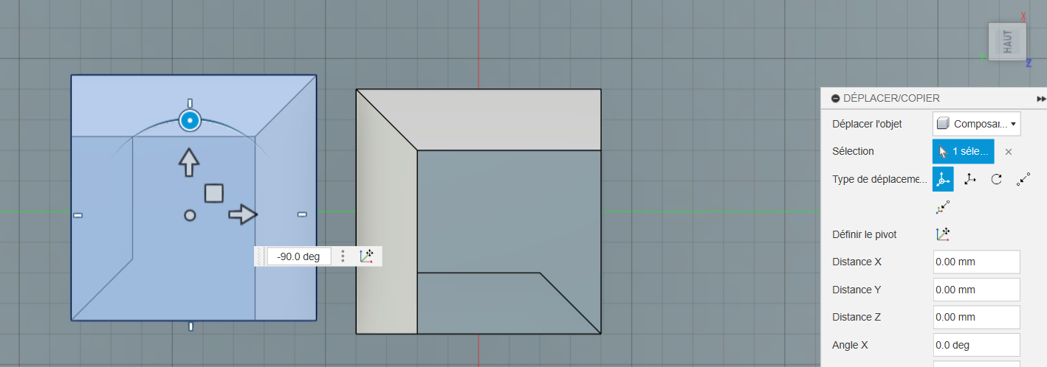

Ensuite placez vous sur la vue de GAUCHE et faites également une rotation de 90°.

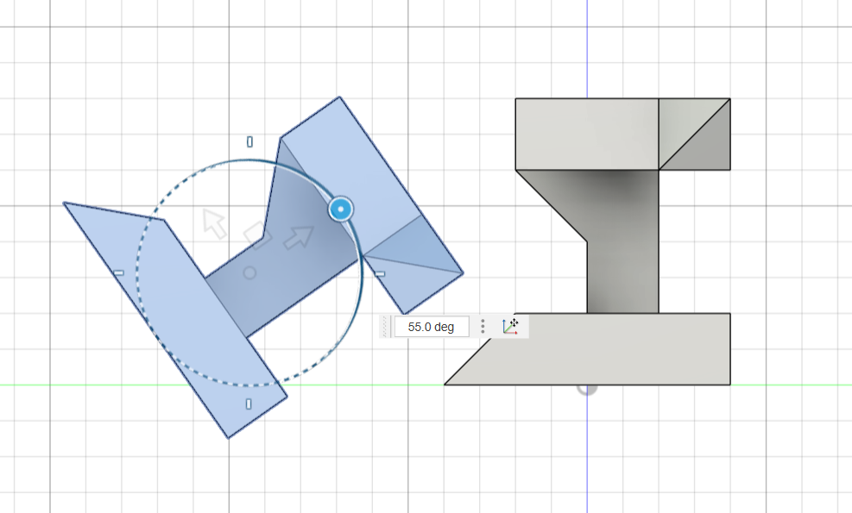

Vous devez obtenir ceci :

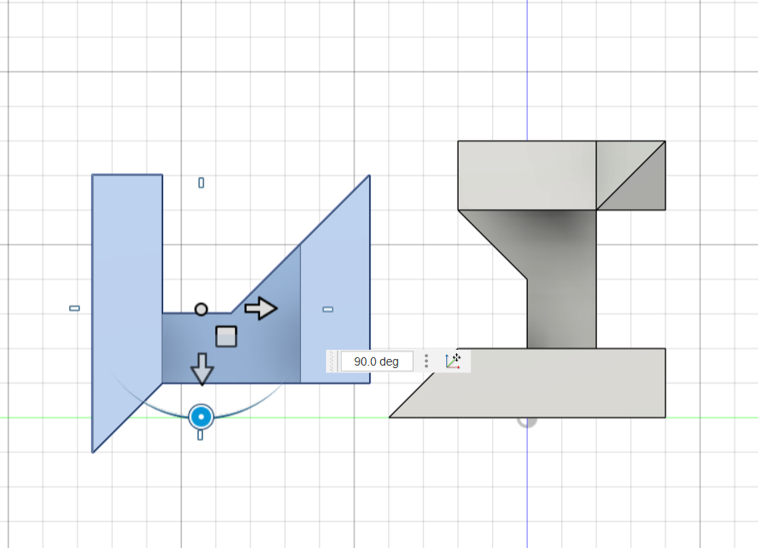

Notre pièce est maintenant dans le bon sens, mais elle n’est pas forcément bien placée pour s’assembler avec notre pièce PRINCIPALE. Pour cela, restez dans l’outil de déplacement que vous venez d’utiliser et utilisez l’outil de **déplacement de point à point**.

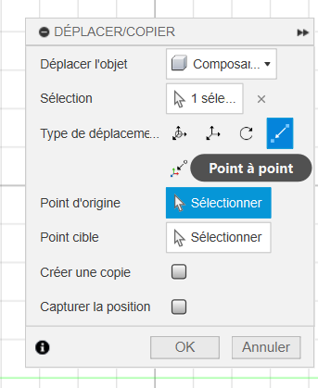

Placez vous maintenant sur la vue de **DROITE** et sélectionnez les points suivants :

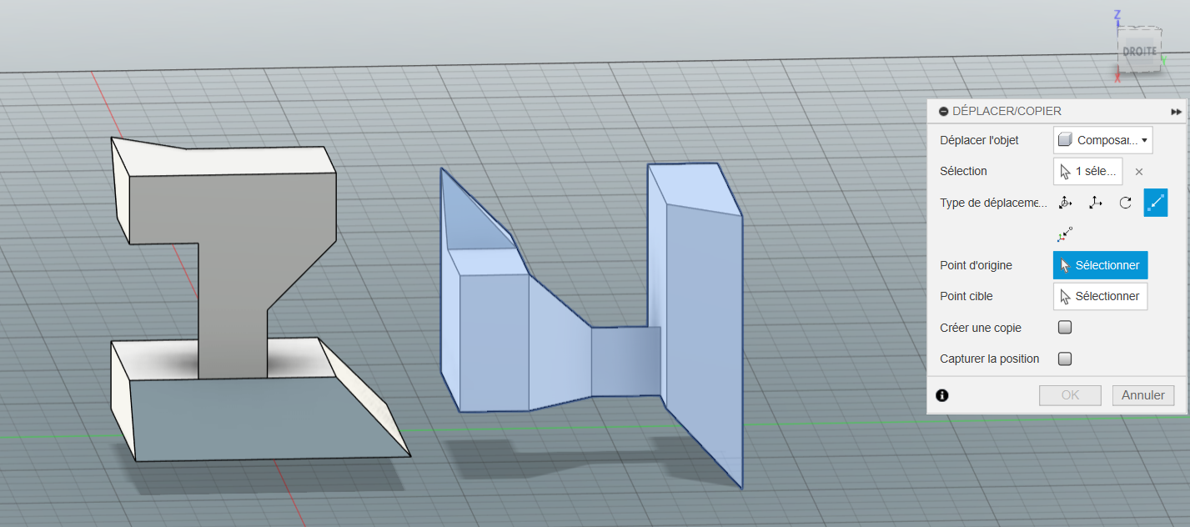

Toujours sur la même vue, on voit que la pièce SECONDAIRE est venue s’imbriquer correctement dans la pièce PRINCIPALE.

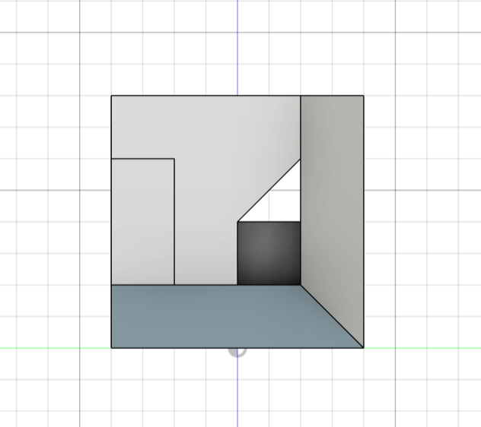

Masquez ensuite la pièce SECONDAIRE et faites réapparaitre le SECONDAIRE_BIS. On va venir maintenant placer le SECONDAIRE_BIS comme on le souhaite.

On sélectionne donc le composant SECONDAIRE_BIS et on le déplace depuis la vue du **HAUT**.

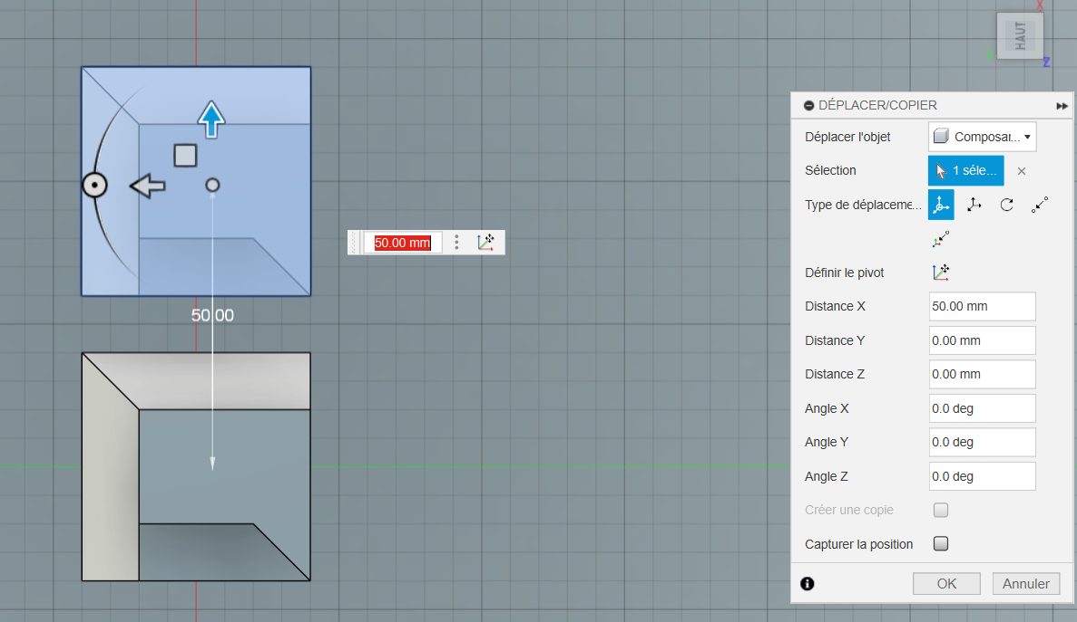

Comme pour la pièce précédente, on va lui appliquer 2 rotations de 90° : d’abord (vue du **HAUT**) en allant vers le bas dans le sens anti-horloger, puis (sur la vue **AVANT**) vers la gauche toujours dans le sens anti-horloger.

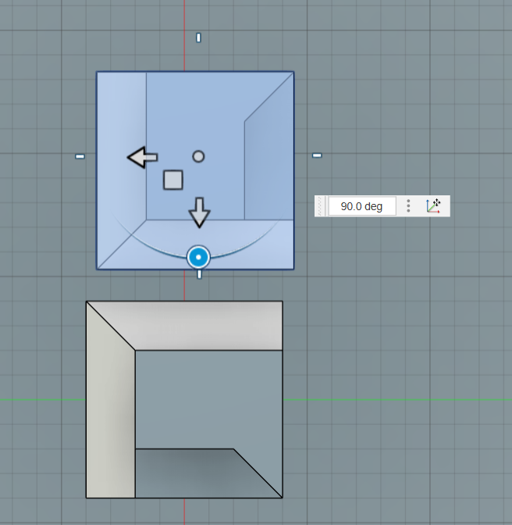

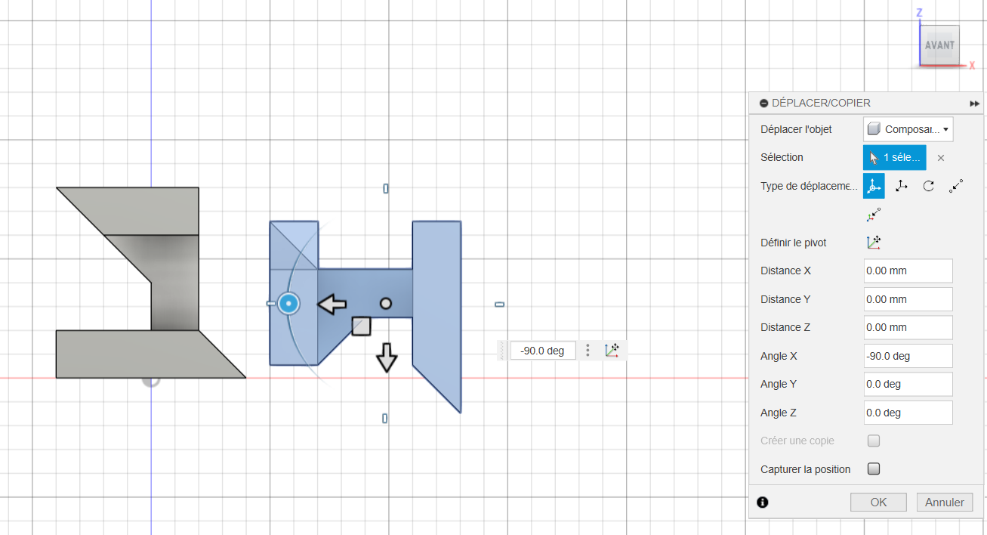

Vous devez obtenir ceci en vue **AVANT** :

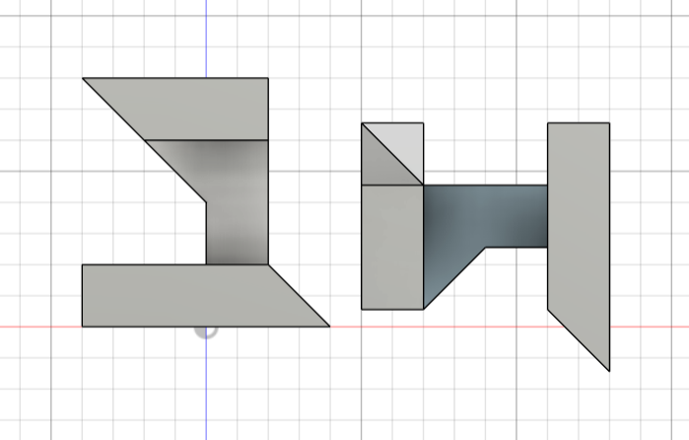

On se place sur la vue **ARRIERE** à présent pour pouvoir utiliser l’outil de **déplacement de point à point**.

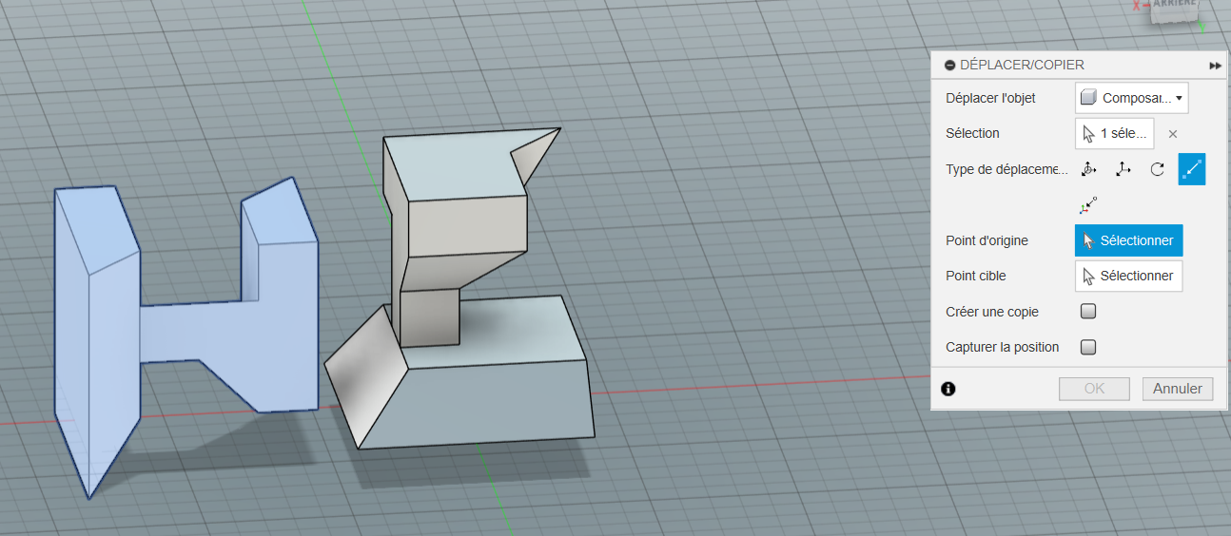

Sur la même vue toujours, on doit obtenir ceci :

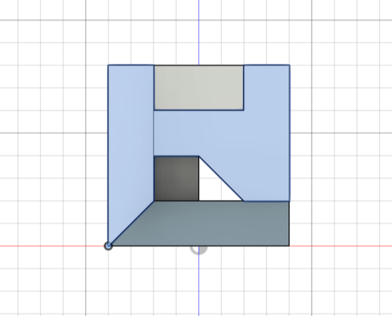

Maintenant, si on fait apparaitre les 3 composants, on doit obtenir ce résultat :

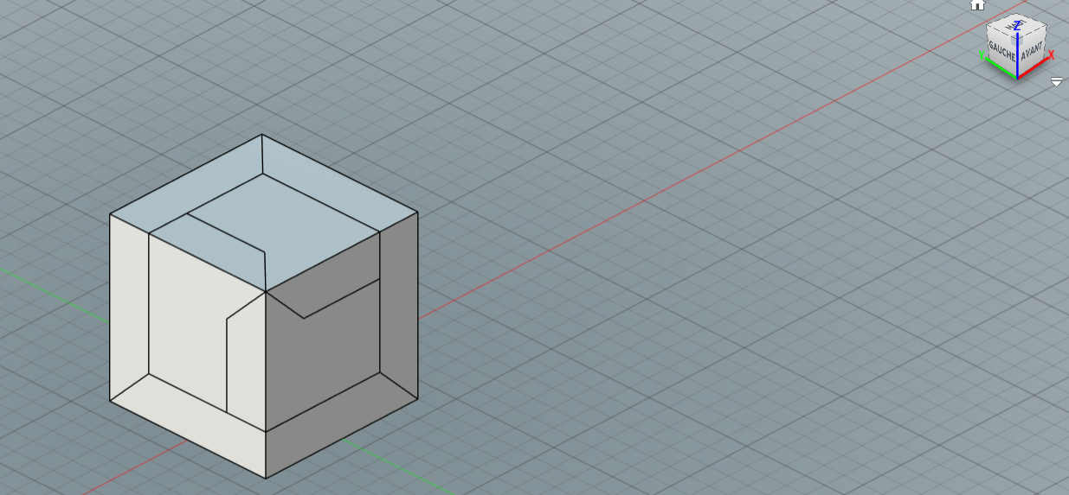

On sélectionne la pièce PRINCIPALE et on clique droit sur ***Fixer***, ainsi la pièce sera comme verrouillée et ne pourra plus bouger. On voit bien la petite punaise est apparue sur mon composant PRINCIPALE.

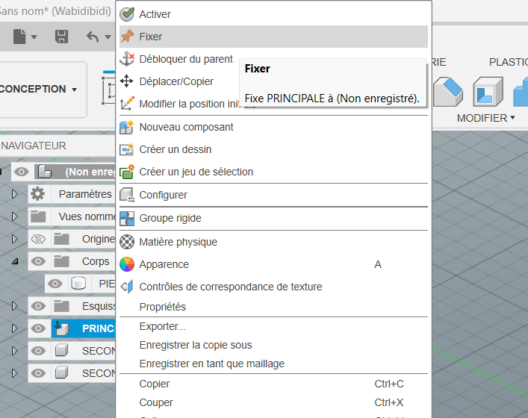

On peut à présent bouger les pièces SECONDAIRE et SECONDAIRE_BIS mais la pièce principale, elle, ne doit plus bouger !

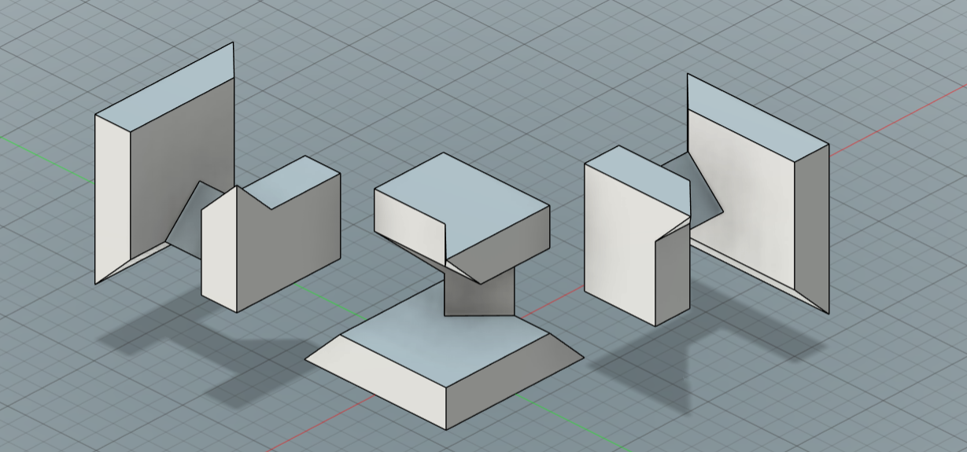

Lorsque vous bougez les pièces, un onglet apparait dans la barre d’outils, l’onglet ***POSITION***. Pour capturer la position souhaitée, il suffit de cliquer sur l’icône de gauche dans l’onglet position.

Pour revenir en arrière dans la position initiale où les 3 pièces étaient assemblées, appuyez sur l’icône de position à droite, cela rétablira la position des éléments.

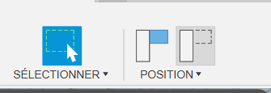

Pour pouvoir créer l’animation de notre assemblage, on a besoin maintenant de créer **des** **liaisons**.

# Les liaisons

D’abord, afin de faciliter la manipulation, on va appliquer différentes textures à chaque forme pour pouvoir plus facilement les différencier.

Pour cela, clic droit sur un composant puis *Apparence*. Dans la fenêtre de l’apparence, on peut aller dans la partie Bibliothèque et choisir la texture (Bois, bronze, or, granit, etc.). Pour appliquer la texture à un composant, glissez celle-ci sur le composant souhaité.

Appliquez ensuite **une texture par composant**.

On doit pouvoir distinguer facilement les 3 composants comme dans l’exemple ci-dessous où on a utilisé différentes sortes de peintures :

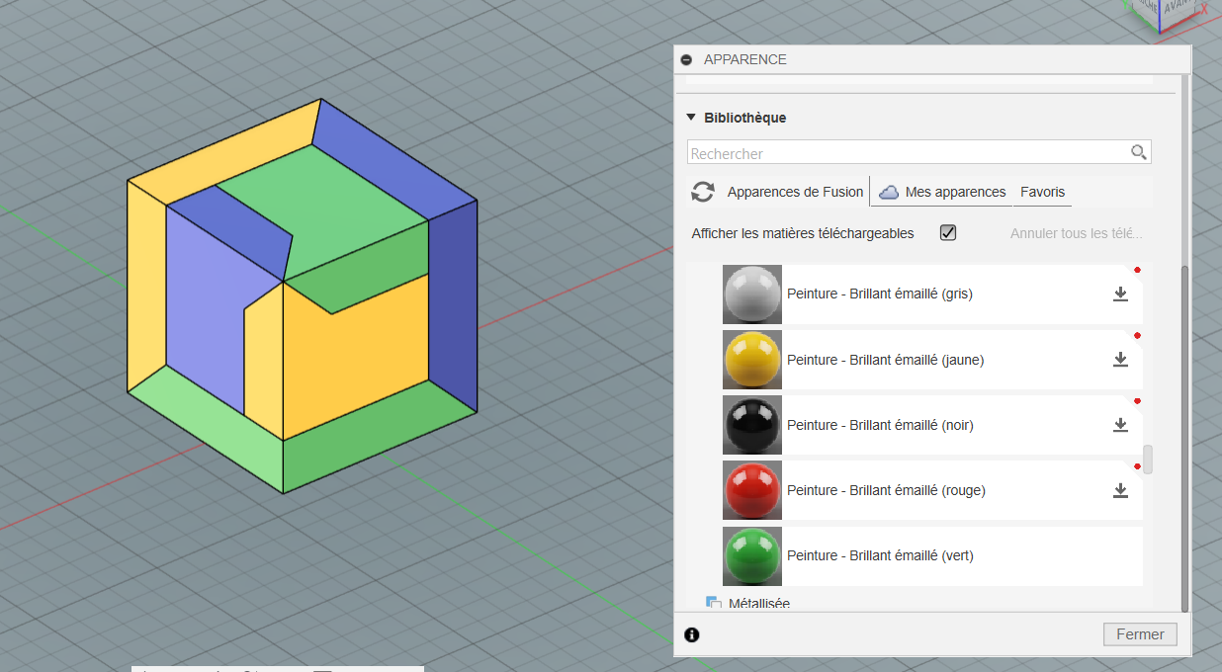

***ASTUCE****: Si vous aller dans* ***Conception > Rendu****, vous pouvez voir vos composants texturés au sein d’une scène éclairée.*

Les **liaisons** permettent de positionner les composants les uns par rapport aux autres dans un ensemble. On peut également définir le mouvement entre ceux-ci.

Puis, pour pouvoir effectuer ces liaisons entre nos différentes pièces, on va les bouger afin de pouvoir tourner autour d’elle plus facilement.

On doit également connaitre la direction de chaque pièce. Sur la photo ci-dessous, on voit que la pièce SECONDAIRE (en jaune) se déplace sur le plan X/Y à 45° (flèche jaune), tandis que la pièce SECONDAIRE_BIS (en bleu) se déplacement plutôt en diagonale en hauteur à 45° également.

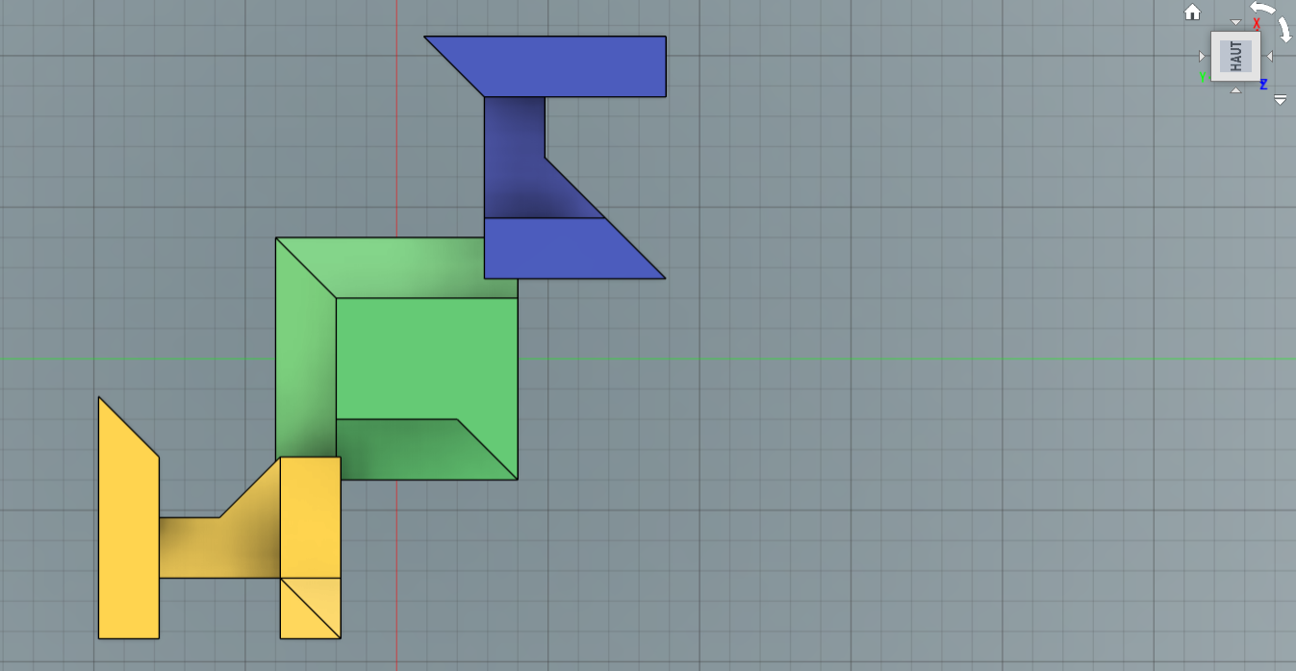

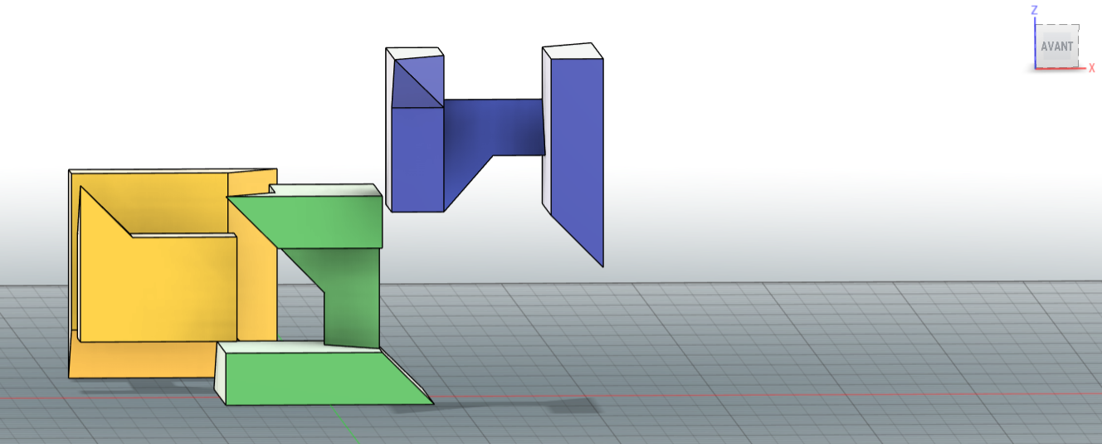

La première liaison sera celle entre la pièce SECONDAIRE (jaune) et la pièce PRINCIPALE (vert).

Pour créer des liaisons, allez dans ***Assembler > Liaison*** (ou le ***raccourci clavier* *J***) puis sélectionnez les arêtes nécessaires à la liaison. Dans mouvement, sélectionnez « Glissière ».

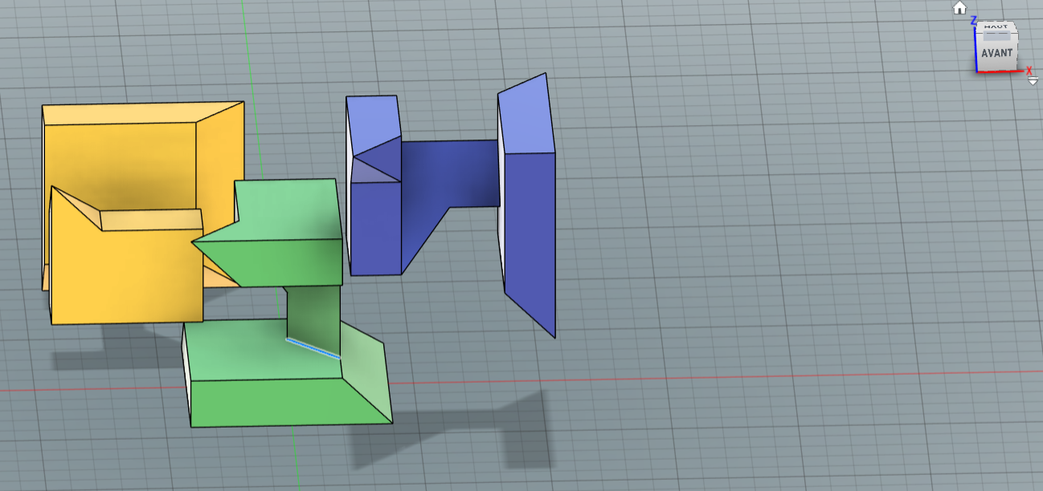

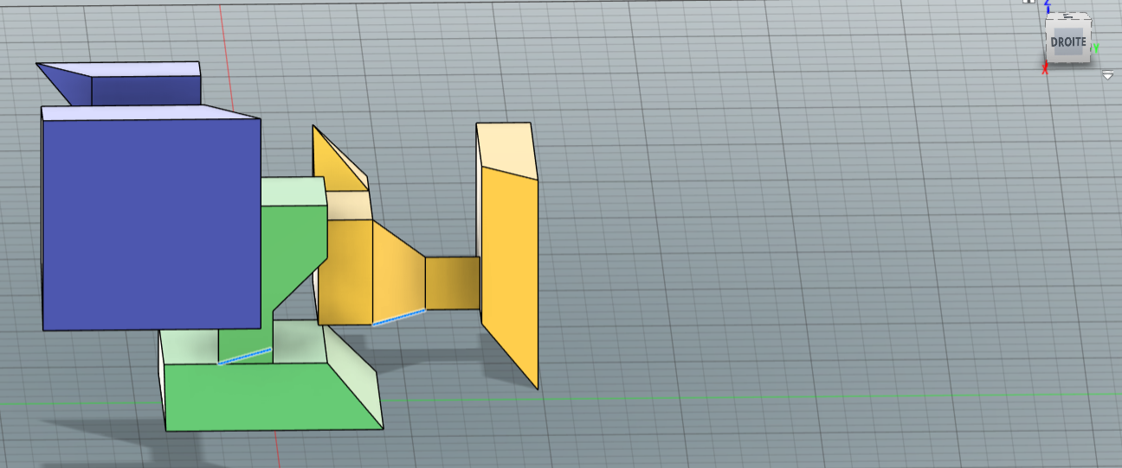

Si vous avez sélectionné les bonnes arêtes et que vous êtes restés sur la vue de DROITE, vous devez obtenir ceci :

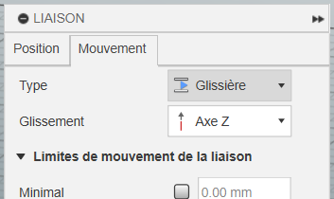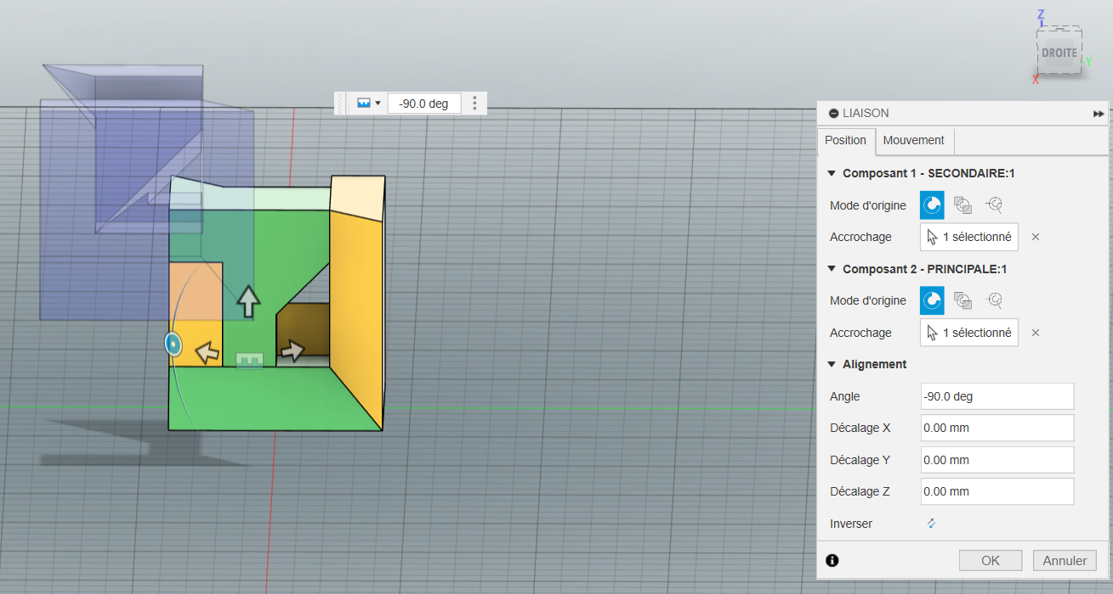

La deuxième liaison sera donc celle entre la pièce SECONDAIRE_BIS (bleu) et la pièce PRINCIPALE (vert). Masquez la pièce SECONDAIRE si elle vous gêne.

Créez une liaison en **Glissière** entre les arêtes suivantes :

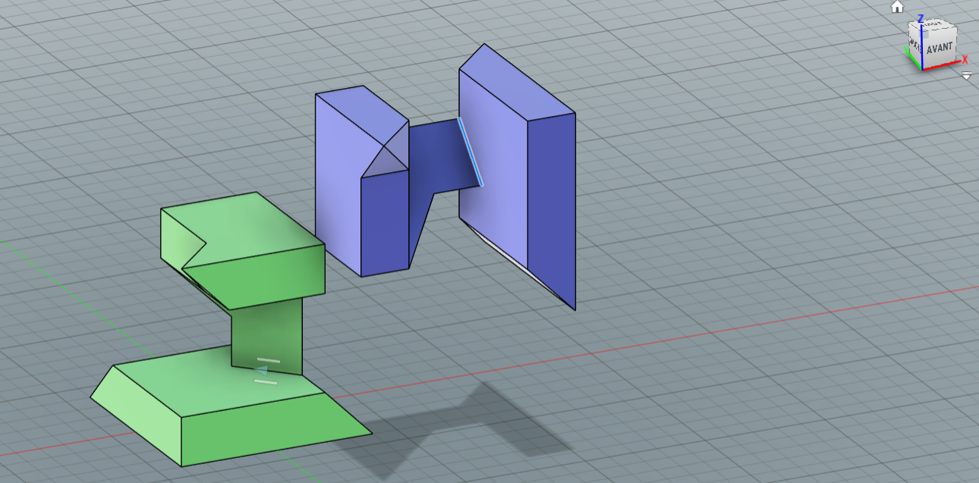

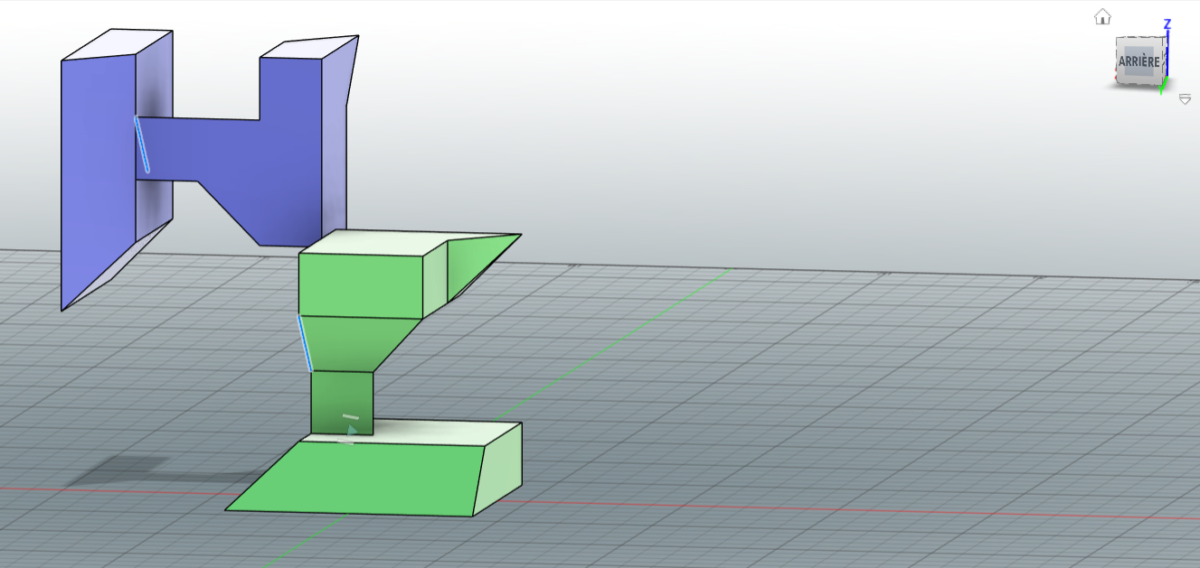

Lorsque vos liaisons sont terminées, cela doit donner ce résultat :

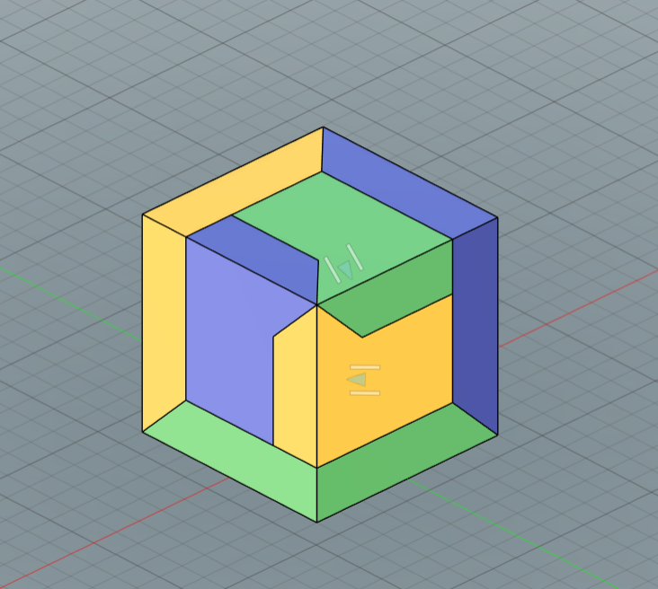

Afin d’activer la détection de collision entre les composants, on va dans ***Assembler > Activer tous les contacts***. Lorsque cette option est activée, les pièces ne peuvent plus se traverser les unes les autres. Cela permet donc de vérifier la faisabilité des mouvements.

Maintenant, si vous cliquez sur une des pièces et que vous glissez votre souris, l’animation de l’assemblage doit se faire correctement.

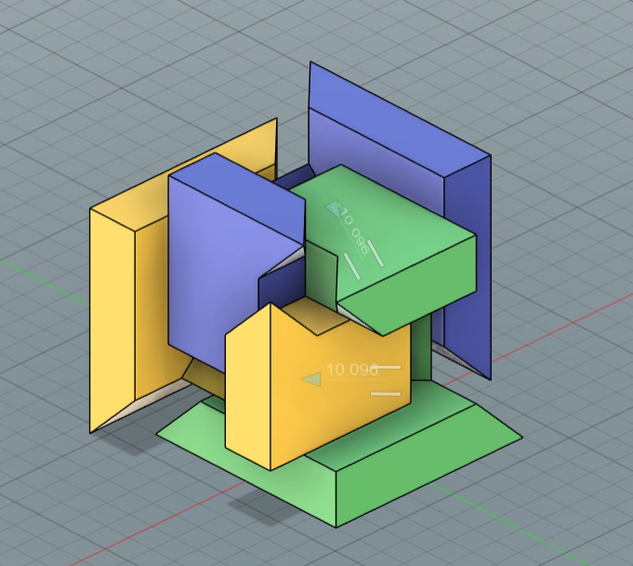

# Le Jeu (mécanique)

Le **Jeu mécanique** est un espace libre volontairement ajouté entre deux pièces pour pouvoir les assembler sans créer de frottements sur le plastique. Il est **propre à chaque imprimante** !

Si on souhaite créer un assemblage sur Fusion360, il est impératif de ne pas avoir de Jeu, car cela provoquerait des espaces inutiles et l’assemblage ne pourra être parfait. Cependant, en **impression 3D**, un **jeu est indispensable**, car les tolérances d’impression ne permettent pas un ajustement parfait. Sans ce jeu, les pièces risquent de **se coller ou frotter**, rendant l’assemblage impossible.

Si vous ne créez pas cet espace entre vos pièces, alors celles-ci risquent de se toucher et vous ne pourrez pas assembler votre puzzle.

Pour appliquer ce jeu, on va masquer tous nos composants et toutes nos liaisons/relations et réafficher notre corps qu’on a appelé PIECE_IMPRIMABLE.

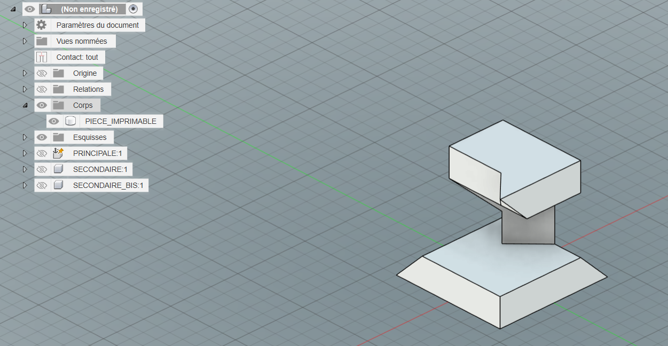

On prend l’outil de sélection : ***Sélectionner > Fenêtre de sélection*** et on trace un carré pour sélectionner l’entièreté de notre corps.

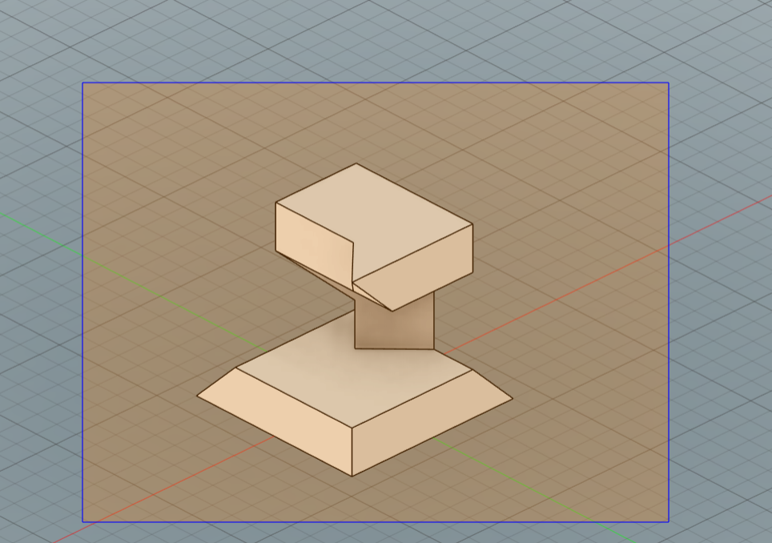

On peut ensuite désélectionner la face supérieure et inférieure (en cliquant sur CTRL), puis on va dans ***Modifier > Décaler la face*** et on applique la valeur **-JEU_DE_MONTAGE** et on valide.

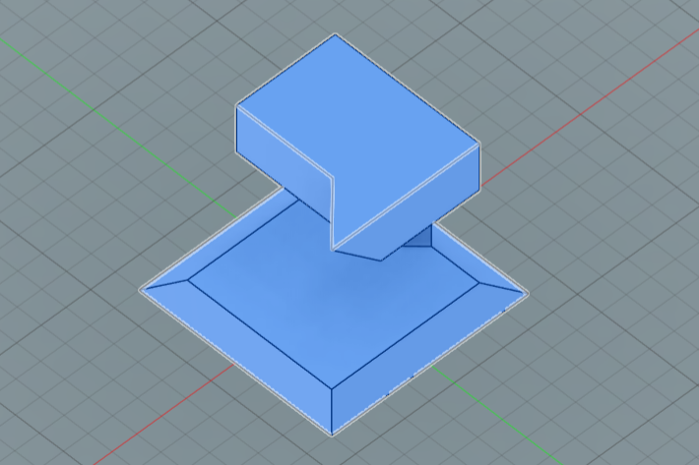

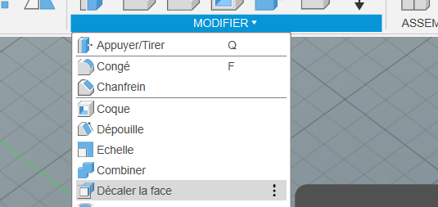

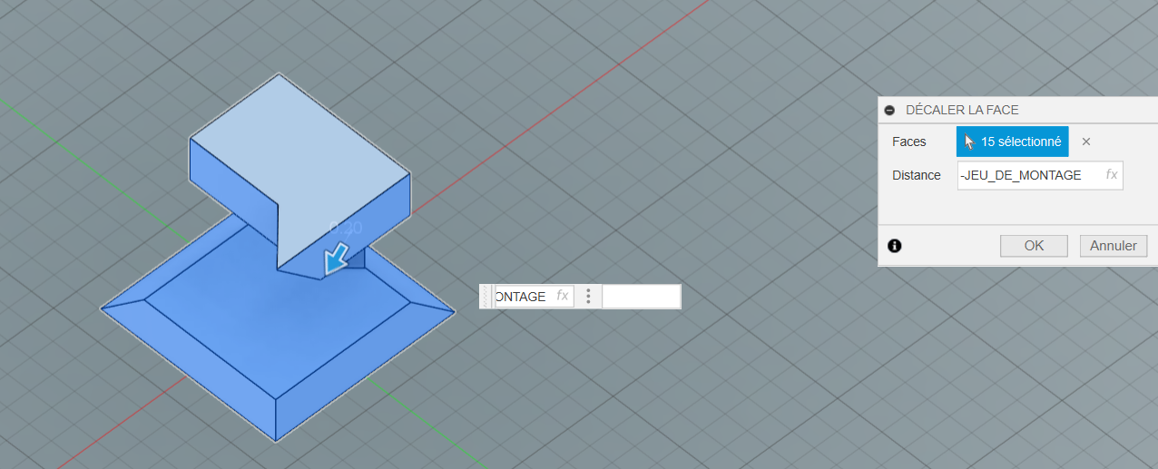

Visuellement, rien n’a changé… ou presque ! Prenons l’outil ***Inspecter > Mesurer*** (ou ***Raccourci clavier I***) pour vérifier cela.

Si on sélectionne la face inférieure et supérieure, cela mesure bien 40.00 mm, comme prévu.

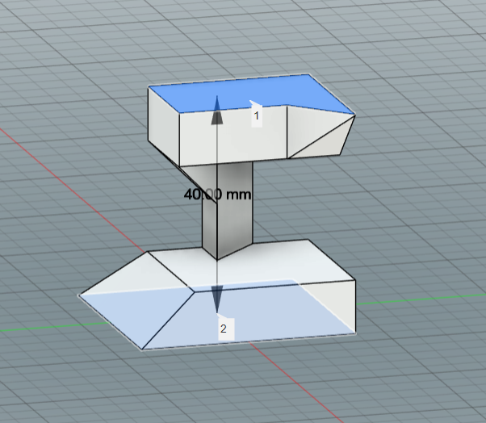

Cependant, si on choisit les deux faces internes, on est à 20.40 mm, car le décalage de faces a augmenté les faces de 0.4 mm. En effet, on a fait COTE_CUBE (40 mm) – (2 x COTE_CUBE/4), ce qui donne 20mm. Mais vu qu’on a ajouté un jeu mécanique de 0.2mm, cela fait un espace de 20,4 mm et non plus 20 mm.

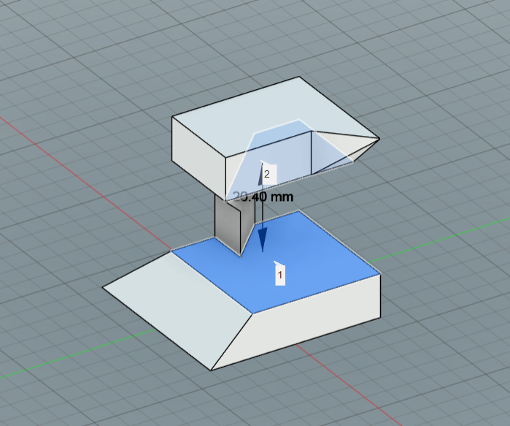

Pour être sûr de nous, on peut vérifier autrement… Changez la valeur de COTE_CUBE (dans ***Modifier > Modification des paramètres***) en 100 mm.



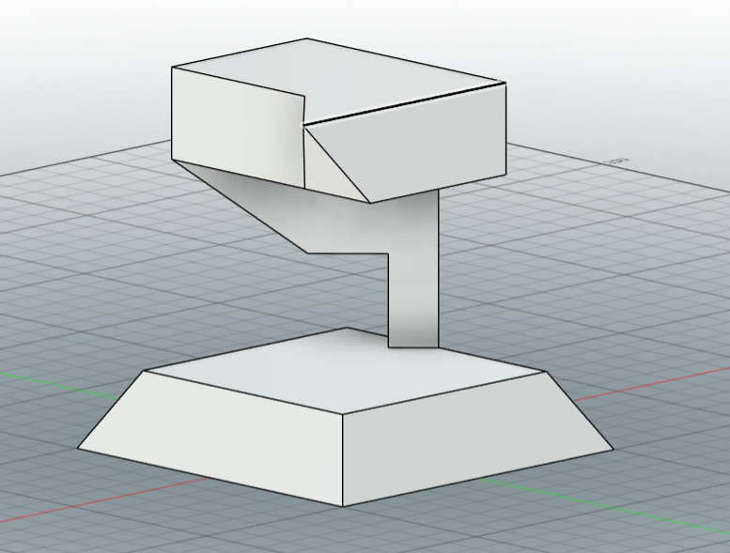

La pièce est devenue plus grosse…

Et si on mesure l’espace entre la face inférieure et supérieure, on est à 100 mm, ce qui est logique.

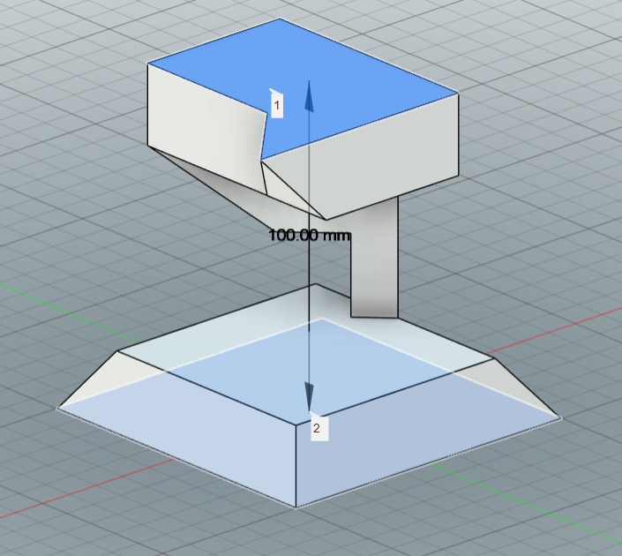

Mais si je reprends mes deux faces de tout à l’heure, sans JEU, je devrai être à 50 mm (COTE_CUBE – (2 x COTE_CUBE/4)) = COTE_CUBE / 2, donc 50 mm. Étant donné qu’on a mis un jeu (grâce à l’outil de décalage des faces), on a maintenant 50.40 mm.

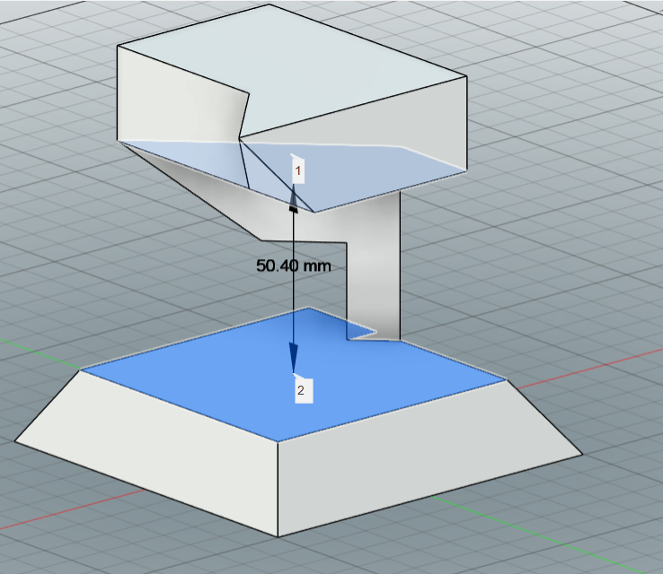

**Vocabulaire :**

**VERTEX** : ce sont les sommets/points d’un objet 3D.  
(source : <https://apprendre-blender.com/comprendre-les-vertices-les-edges-les-faces-et-le-normals-sur-blender/>)

**EDGE**: ce sont les arêtes d’un objet 3D.  
  
**FACE** : Une face est une surface pleine qui se situe entre les vertex et les edges. Lorsqu’une face est cliquable (pour être extrudée ou autre), ses bords sont noirs.  
  
**CORPS** : Un corps est un solide indivisible qui possède ses propres propriétés géométriques et matérielles. Le corps est le résultat de différentes méthodes de modélisation et constitue l’unité fondamentale de la géométrie solide.   
(source : <https://assistance.gursantoprak.com/la-difference-entre-les-corps-et-les-composants-fusion-360/>)  
  
**COMPOSANT** : Un composant est une instance de corps qui peut être utilisée dans un assemblage de corps et être manipulée de manière indépendante. Vu que c’est une instance de corps, le composant peut être réutilisé dans plusieurs assemblage pour y subir différentes modifications.

(source : <https://assistance.gursantoprak.com/la-difference-entre-les-corps-et-les-composants-fusion-360/>)  
  
**EXTRUDER** : L’extrusion permet d’ajouter de la profondeur aux faces/contours d’esquisses ouverts ou fermés. Cela permet de transformer une forme 2D en 3D.   
  
**CHANFREIN** : Il s’agit d’un biseautage d’une ou plusieurs arêtes d’un corps solide ou surfacique en supprimant du matériau des arêtes extérieures ou en ajoutant du matériau aux arêtes intérieures.  
  
**PARAMETRE** : Les paramètres agissent comme des variables, ce qui signifie que chaque dimension relevée correspondra à un nom donné.  
  
**COINCIDENT** : La coïncidence permet de contraindre la position de deux points ou d’un point et d’une ligne.  
  
**LIAISON** : Une liaison permet de positionner les composants les uns par rapport aux autres dans un ensemble. On peut également définir le mouvement entre ceux-ci.  
  
**JEU** : Le Jeu mécanique est un espace libre volontairement ajouté entre deux pièces pour pouvoir les assembler sans créer de frottements sur le plastique. Il est propre à chaque imprimante !

**Raccourcis clavier des outils :**

* **E** : **E**xtrusion
* **L** : **L**igne
* **R** : **R**ectangle en deux points
* **J**: **L**iaisons
* **D** : Cote d’esquisse
* **I**: Mesurer / **I**nspecter

# Configuration pour l’impression du modèle

Pour imprimer le modèle, il vous faut le logiciel ***Prusa Slicer***. Avant toute impression, vérifier bien si les réglages sont corrects :

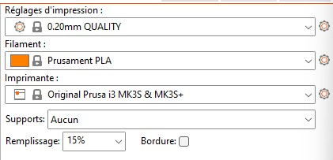

Vous pouvez importer votre modèle.

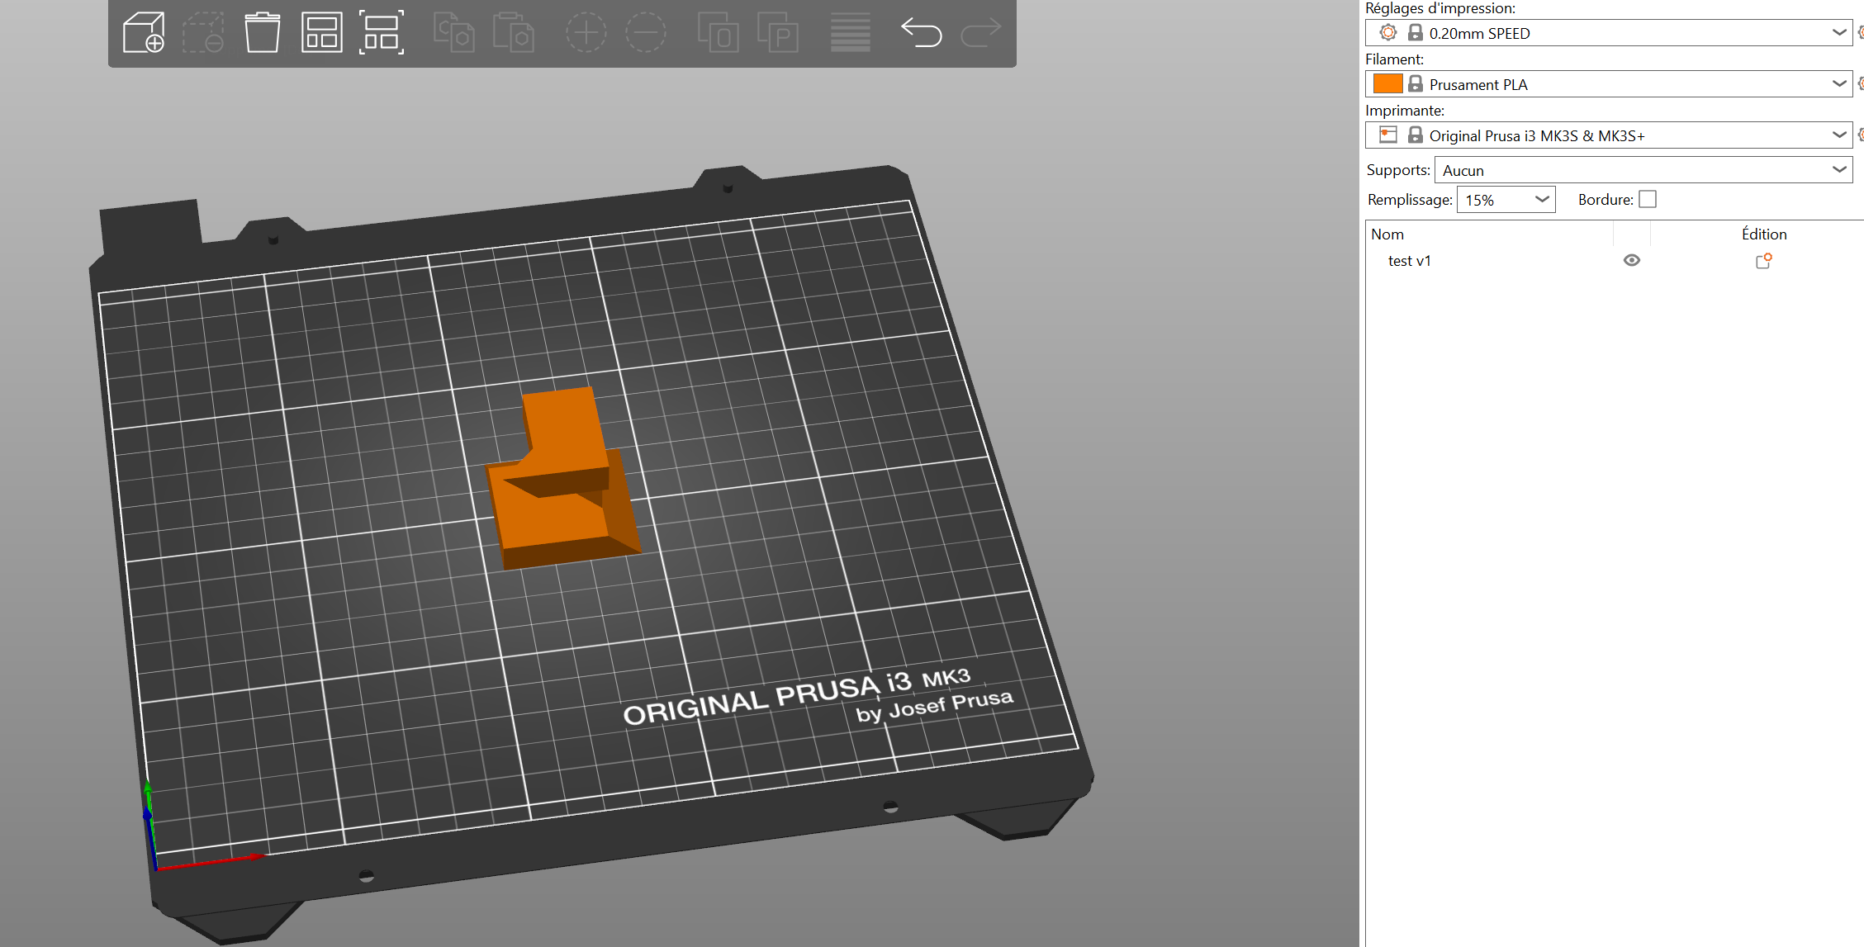

Afin de faciliter l’impression, il est nécessaire d’inclure des supports. Cela évitera d’imprimer certains éléments de la pièce dans le vide. Pour cela on va d’abord positionner notre pièce de manière adéquate en utilisant l’option : **placer sur une face. Cela permettra de minimiser le nombre de support et donc la quantité de filament à utiliser.**

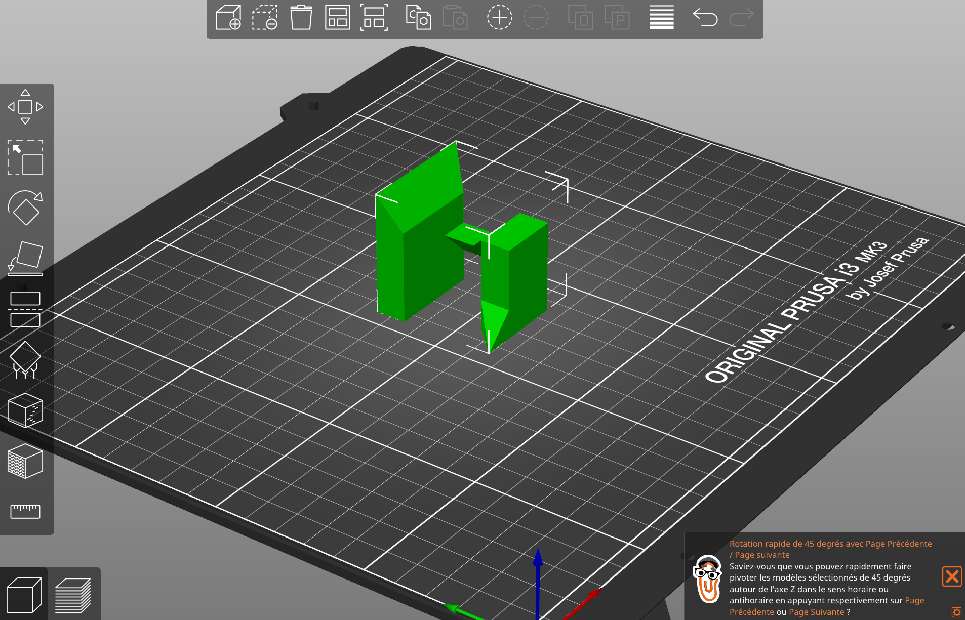

Etant donné qu’on a besoin de trois fois la même pièce, on va la dupliquer directement sur le plateau par un simple **ctrl c + ctrl v** :

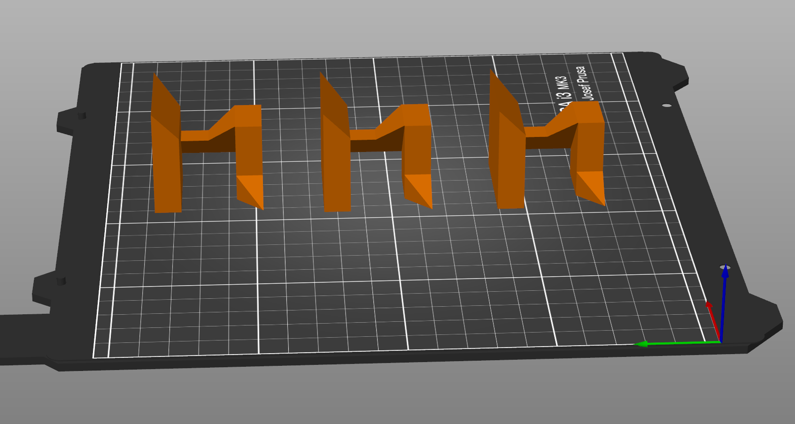

Ensuite on peut aller dans le mode normal et choisir l’option Supports dans les réglages d’impression : 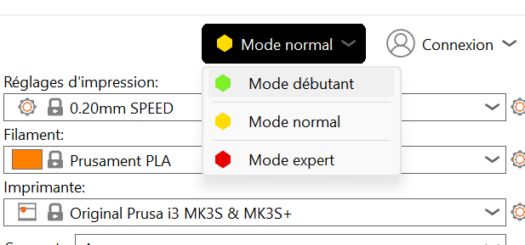

On veille à bien cocher l’option « Générer des supports » et choisir le style « organique ».

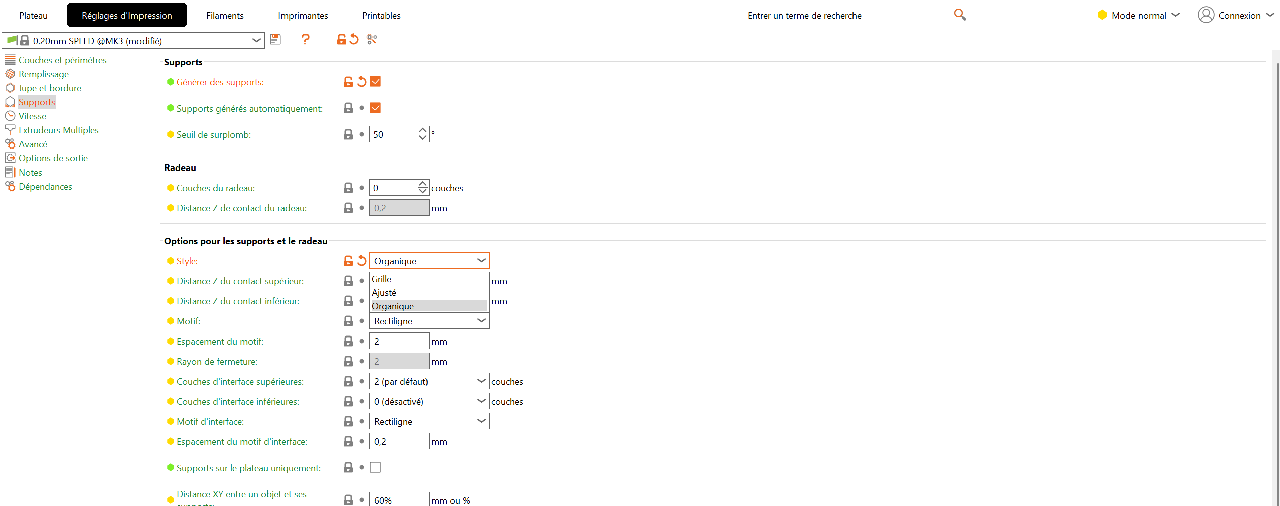

Une fois que c’est fait, on peut retourner dans l’option plateau et demander la découpe :

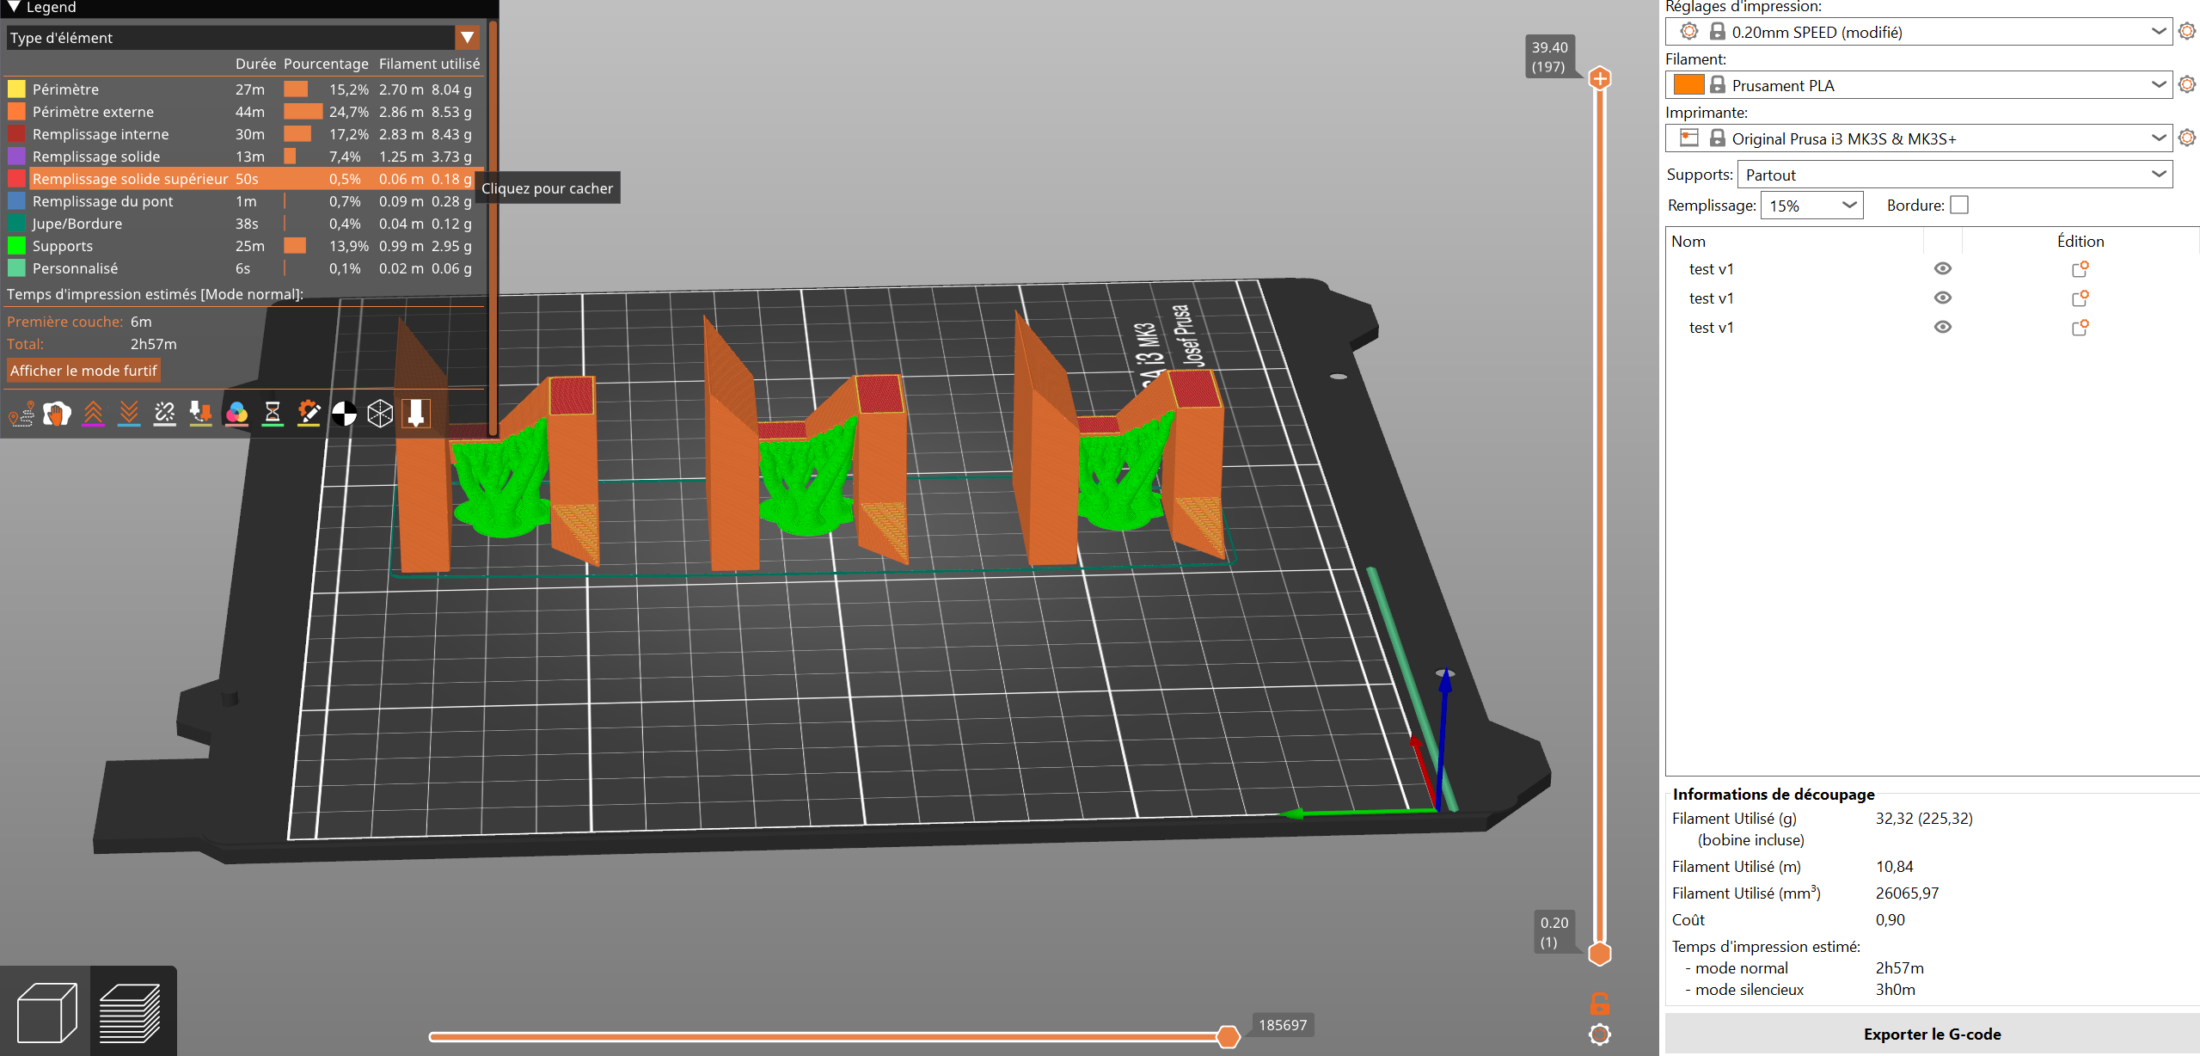

Il suffit ensuite d’exporter le fichier G-code sur la carte SD de l’imprimante

# Lancement de l’impression

Quand vous avez mis le G-code sur la carte SD de l’imprimante, vous pouvez lancer la configuration de l’imprimante.

Vous pouvez choisir une des imprimantes. Vous pouvez l’allumer si elles ne le sont pas déjà sur l’écran du tableau de bord. Vous pouvez insérer la carte SD sur le côté gauche.

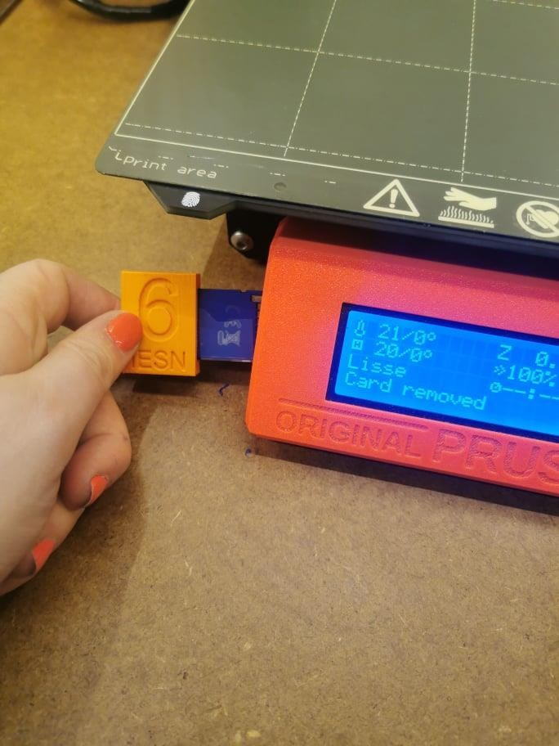

Vous sélectionnez votre Gcode en déroulant avec la molette et sélectionnez-le en pressant la molette.

Après que le plateau et la buse soient à bonne température, l’impression commence…Plus qu’à attendre que votre pièce soit terminée !